
Об утверждении регламентов государственных услуг в сфере земельных отношений
Утративший силу
Постановление Кызылординского областного акимата от 02 сентября 2014 года N 694. Зарегистрировано Департаментом юстиции Кызылординской области 26 сентября 2014 года N 4762. Утратило силу постановлением Кызылординского областного акимата от 13 ноября 2014 года N 759
Сноска. Утратило силу постановлением Кызылординского областного акимата от 13.11.2014 N 759 (вводится в действие со дня подписания).
В соответствии с Законом Республики Казахстан от 23 января 2001 года "О местном государственном управлении и самоуправлении в Республике Казахстан" и Законом Республики Казахстан от 15 апреля 2013 года "О государственных услугах" акимат Кызылординской областиПОСТАНОВЛЯЕТ:
1. Утвердить прилагаемые:
регламент государственной услуги "Утверждение кадастровой (оценочной) стоимости конкретных земельных участков, продаваемых в частную собственность государством";
регламент государственной услуги "Утверждение землеустроительных проектов по формированию земельных участков";
регламент государственной услуги "Выдача решения на изменение целевого назначения земельного участка";
регламент государственной услуги "Выдача разрешения на использование земельного участка для изыскательских работ";
регламент государственной услуги "Выдача разрешений на перевод орошаемой пашни в неорошаемые виды угодий".
2. Контроль за исполнением настоящего постановления возложить на заместителя акима Кызылординской области Кожаниязова С. С.
3. Настоящее постановление вводится в действие по истечении десяти календарных дней после дня первого официального опубликования.
Аким Кызылординской области | К. Кушербаев

Утвержден постановлением акимата
Кызылординской области
от "02" сентября 2014 года N 694

Регламент государственной услуги "Утверждение кадастровой (оценочной) стоимости конкретных земельных участков, продаваемых в частную собственность государством"
1. Общие положения
1. Наименование услугодателя: государственное учреждение "Управление земельных отношений Кызылординской области", отделы земельных отношений районов и города областного значения (далее - услугодатель).
Прием заявлений и выдача результатов оказания государственной услуги осуществляются через:
1) канцелярию услугодателя;
2) филиал Республиканского государственного предприятия "Центр обслуживания населения" по Кызылординской области, его отделы и отделения (далее - Центр).
2. Форма оказания государственной услуги: бумажная.
3. Результат оказания государственной услуги - утвержденный акт кадастровой (оценочной) стоимости земельного участка (далее - акт).
4. Государственная услуга оказывается бесплатно физическим и юридическим лицам (далее - услугополучатель).
2. Описание порядка действий структурных подразделений (работников) услугодателя в процессе оказания государственной услуг
5. Основание для начала процедуры (действия) по оказанию государственной услуги: предоставление услугополучателем (либо его представителем по доверенности (далее - либо его представитель)) услугодателю либо в Центр заявления согласно приложению 1 к стандарту государственной услуги "Утверждение кадастровой (оценочной) стоимости конкретных земельных участков, продаваемых в частную собственность государством" (далее - стандарт), утвержденного постановлением Правительства Республики Казахстан от 16 апреля 2014 года № 358.
6. Содержание каждой процедуры (действия), входящей в состав процесса оказания государственной услуги, длительность их выполнения:
1) услугополучатель либо его представитель предоставляет услугодателю документы согласно пункта 9 стандарта;
2) сотрудник канцелярии услугодателя регистрирует и предоставляет документы руководителю услугодателя (не более пятнадцати минут);
3) руководитель услугодателя рассматривает и направляет документы исполнителю (не более пятнадцати минут);
4) исполнитель рассматривает документы и предоставляет акт руководителю услугодателя (в течение одного рабочего дня);
5) руководитель услугодателя подписывает и направляет акт сотруднику канцелярии услугодателя (не более пятнадцати минут);
6) сотрудник канцелярии услугодателя регистрирует и выдает акт услугополучателю либо его представителю (не более пятнадцати минут).
3. Описание порядка взаимодействия структурных подразделений (работников) и услугодателя в процессе оказания государственной услуги
7. Перечень структурных подразделений (работников) и услугодателя, которые участвуют в процессе оказания государственной услуги:
1) сотрудник канцелярии услугодателя;
2) руководитель услугодателя;
3) исполнитель;
4) работник Центра;
5) работник накопительного отдела Центра.
8. Описание последовательности процедур (действий) между структурными подразделениями (работниками) с указанием длительности каждой процедуры (действия) приведено в приложении 1 к настоящему регламенту.
9. Блок-схема описания последовательности процедур (действий) прохождения каждого действия (процедуры) с указанием длительности каждой процедуры (действия) приведена в приложении 2 к настоящему регламенту.
10. Подробное описание процедур (действий) взаимодействий структурных подразделений (работников) услугодателя в процессе оказания государственной услуги, а также описание порядка взаимодействия с иными услугодателями и (или) центром обслуживания населения и порядка использования информационных систем в процессе оказания государственной услуги отражено в справочнике бизнес-процессов оказания государственной услуги согласно приложению 3 к настоящему регламенту.
4. Описание порядка взаимодействия с центром обслуживания населения и (или) иными услугодателями, а также порядка использования информационных систем в процессе оказания государственной услуги
11. Описание порядка обращения и последовательности процедур (действий) услугодателя и услугополучателя при оказании услуги через Центр:
1) услугополучатель либо его представитель предоставляет в Центр документы согласно пункта 9 стандарта;
2) работник Центра регистрирует документы и выдает услугополучателю либо его представителю талон о приеме соответствующих документов с указанием:
номера и даты приема запроса;
вида запрашиваемой государственной услуги;
количества и названия приложенных документов;
даты (времени) и места выдачи документов;
фамилии, имени, отчества работника Центра, принявшего заявление на оформление документов;
фамилии, имени, отчества услугополучателя, фамилии, имени, отчества представителя услугополучателя и их контактные телефоны, в случае предоставления услугополучателем неполного пакета документов согласно перечню, предусмотренному пунктом 9 стандарта, работник Центра выдает расписку об отказе в приеме документов по форме согласно приложению 3 к стандарту;
работник Центра получает письменное согласие услугополучателя на использование сведений, составляющих охраняемую законом тайну, содержащихся в информационных системах, при оказании государственных услуг, если иное не предусмотрено законами Республики Казахстан;
3) работник накопительного отдела Центра перенаправляет документы услугодателю (в течение одного рабочего дня, не входит в срок оказания государственной услуги);
4) после принятия документов, действия структурных подразделений и услугодателя в процессе оказания государственной услуги, осуществляются в соответствии с подпунктами 2-5) пункта 6 настоящего регламента;
5) сотрудник канцелярии услугодателя регистрирует и направляет акт в Центр (в течение одного рабочего дня);
6) работник Центра регистрирует и выдает акт услугополучателю либо его представителю (не более пятнадцати минут).
5. Ответственность должностных лиц, оказывающих государственные услуги
12. Ответственными лицами за оказание государственной услуги являются руководители услугодателя и Центра (далее - должностные лица).
Должностные лица несут ответственность за реализацию оказания государственной услуги в установленные сроки в соответствии с законодательством Республики Казахстан.
13. Обжалование действий (бездействий) по вопросам оказания государственной услуги производится в соответствии с разделом 3 стандарта.
14. Номера контактного телефона для получения информации об услуге, также в случае необходимости оценки (в том числе обжалования) их качества: 8 (7242) 60-53-30, единого контакт-центра: (1414).
Приложение 1
к регламенту государственной услуги
"Утверждение кадастровой (оценочной) стоимости
конкретных земельных участков, продаваемых
в частную собственность государством"

Описание последовательности процедур (действий) между структурными подразделениями (работниками) с указанием длительности каждой процедуры (действия)
При обращении услугополучателя либо его представителя к услугодателю
1 | Номер действия (хода, потока работ) | 1 | 2 | 3 | 4 | 5
2 | Наименование структурных подразделений | Сотрудник канцелярии услугодателя | Руководитель услугодателя | Исполнитель | Руководитель услугодателя | Сотрудник канцелярии услугодателя
3 | Наименование действий (процесса, процедуры, операции) и их описание | регистрирует документы | рассматривает документы | рассматривает документы | подписывает акт | регистрирует акт
4 | Форма завершения (данные, документ, организационно-распорядительное решение) | предоставляет документы руководителю услугодателя | направляет документы исполнителю | предоставляет акт руководителю услугодателя | направляет акт сотруднику канцелярии услугодателя | выдает акт услугополучателю либо его представителю
5 | Срок исполнения | не более 15 минут | не более 15 минут | в течение 1 рабочего дня | не более 15 минут | не более 15 минут
Описание последовательности процедур (действий) между структурными подразделениями (работниками) с указанием длительности каждой процедуры (действия)
При обращении услугополучателя либо его представителя в Центр
1 | Номер действия (хода, потока работ) | 1 | 2 | 3 | 4 | 5 | 6 | 7 | 8
2 | Наименование структурных подразделений | Работник Центра | Работник накопительного отдела Центра | Сотрудник канцелярии услугодателя | Руководитель услугодателя | Исполнитель | Руководитель услугодателя | Сотрудник канцелярии услугодателя | Работник Центра
3 | Наименование действий (процесса, процедуры, операции) и их описание | регистрирует документы | перенаправляет документы услугодателю | регистрирует документы | рассматривает документы | рассматривает документы | подписывает акт | регистрирует акт | регистрирует акт
4 | Форма завершения (данные, документ, организационно-распорядительное решение) | выдает услугополучателю либо его представителю расписку о принятии документов либо об отказе в приеме документов | перенаправляет документы услугодателю | предоставляет документы руководителю услугодателя | направляет документы исполнителю | предоставляет акт руководителю услугодателя | направляет акт сотруднику канцелярии услугодателя | направляет акт в Центр | выдает акт услугополучателю либо его представителю
5 | Срок исполнения | не более 15 минут | в течение 1 рабочего дня, не входит в срок оказания государственной услуги | не более 15 минут | не более 15 минут | в течение 1 рабочего дня | не более 15 минут | в течение 1 рабочего дня | не более 15 минут

Приложение 2
к регламенту государственной услуги
"Утверждение кадастровой (оценочной) стоимости
конкретных земельных участков, продаваемых
в частную собственность государством"

Блок - схема описания последовательности процедур (действий) прохождения каждого действия (процедуры) с указанием длительности каждой процедуры (действия)
При обращении услугополучателя либо его представителя к услугодателю
Блок - схема описания последовательности процедур (действий) прохождения каждого действия (процедуры) с указанием длительности каждой процедуры (действия)
При обращении услугополучателя либо его представителя в Центр

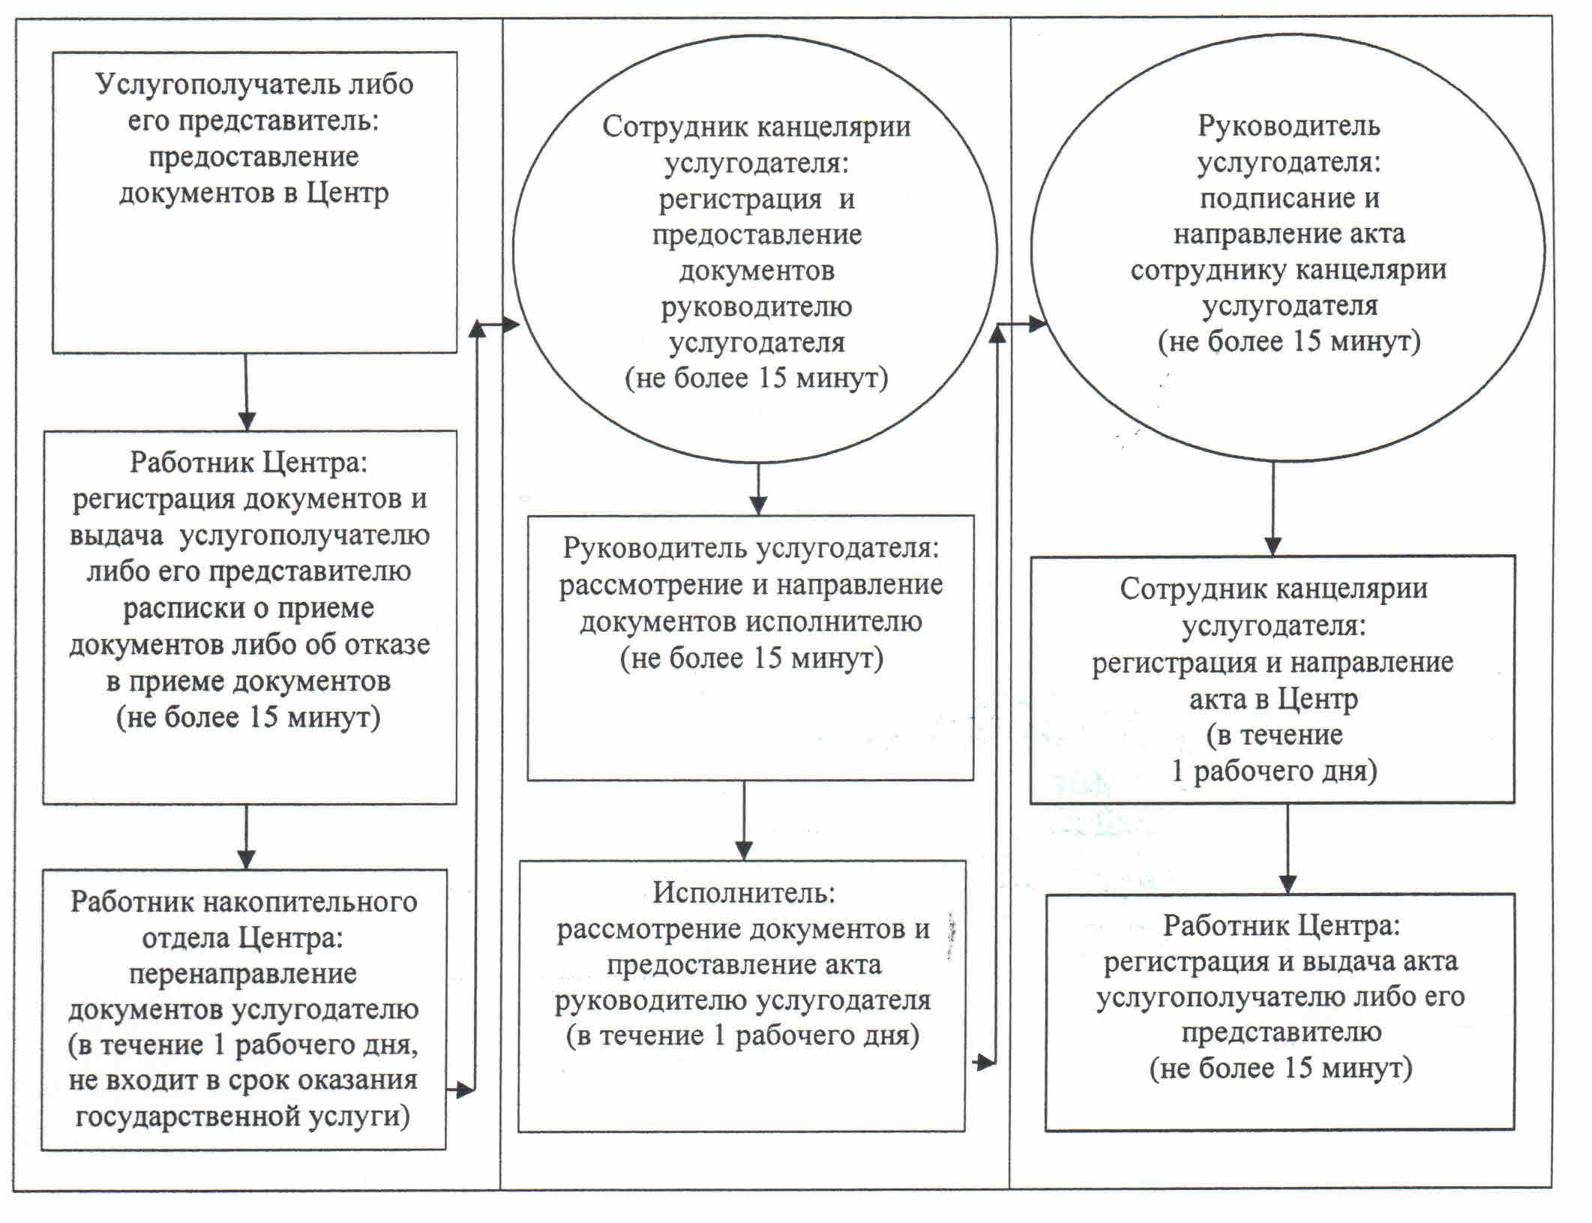

Приложение 3
к регламенту государственной услуги
"Утверждение кадастровой (оценочной) стоимости
конкретных земельных участков, продаваемых
в частную собственность государством"

Справочник бизнес-процессов оказания государственной услуги Утверждение кадастровой (оценочной) стоимости конкретных земельных участков, продаваемых в частную собственность государством"
При обращении услугополучателя либо его представителя к услугодателю
Справочник бизнес-процессов оказания государственной услуги "Утверждение кадастровой (оценочной) стоимости конкретных земельных участков, продаваемых в частную собственность государством"
При обращении услугополучателя либо его представителя в Центр

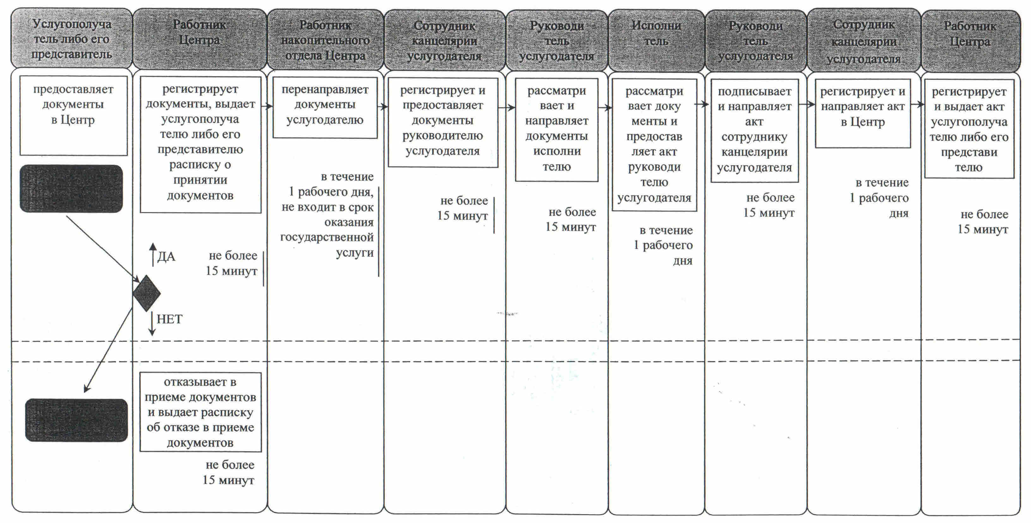

Утвержден
постановлением акимата Кызылординской области
от "02" сентября 2014 года N 694

Регламент государственной услуги "Утверждение землеустроительных проектов по формированию земельных участков"
1. Общие положения
1. Наименование услугодателя: государственное учреждение "Управление земельных отношений Кызылординской области", отделы земельных отношений районов и города областного значения (далее - услугодатель).
Прием заявлений и выдача результатов оказания государственной услуги осуществляются через:
1) канцелярию услугодателя;
2) филиал Республиканского государственного предприятия "Центр обслуживания населения" по Кызылординской области, его отделы и отделения (далее - Центр);
3) веб-портал "электронного правительства": www.e.gov.kz или веб-портал "Е-лицензирование" www.elicense.kz (далее - портал).
2. Форма оказания государственной услуги: электронная (частично автоматизированная) и (или) бумажная.
3. Результат оказания государственной услуги - приказ об утверждении землеустроительного проекта по формированию земельного участка (далее - приказ).
В случае обращения за получением приказа об утверждении землеустроительного проекта по формированию земельного участка на бумажном носителе, результат оказания государственной услуги оформляется в электронном формате, распечатывается и заверяется печатью и подписью уполномоченного лица услугодателя.
На портале результат оказания государственной услуги в оказании государственной услуги направляется в "личный кабинет" услугополучателя в форме электронного документа, подписанного электронной цифровой подписью (далее - ЭЦП) уполномоченного лица услугодателя.
4. Государственная услуга оказывается бесплатно физическим и юридическим лицам (далее - услугополучатель).
2. Описание порядка действий структурных подразделений (работников) услугодателя в процессе оказания государственной услуг
5. Основание для начала процедуры (действия) по оказанию государственной услуги: предоставление услугополучателем (либо его представителем по доверенности (далее - либо его представитель)) услугодателю либо в Центр заявления согласно приложению 1 к стандарту государственной услуги "Утверждение землеустроительных проектов по формированию земельных участков" (далее - стандарт), утвержденного постановлением Правительства Республики Казахстан от 16 апреля 2014 года N 358.
6. Содержание каждой процедуры (действия), входящей в состав процесса оказания государственной услуги, длительность их выполнения:
1) услугополучатель либо его представитель предоставляет услугодателю документы согласно пункта 9 стандарта;
2) сотрудник канцелярии услугодателя регистрирует и предоставляет документы руководителю услугодателя (не более пятнадцати минут);
3) руководитель услугодателя рассматривает и направляет документы исполнителю (в течение одного рабочего дня);
4) исполнитель рассматривает документы, подготавливает и предоставляет проект приказа руководителю услугодателя (в течение трех рабочих дней);
5) руководитель услугодателя подписывает и направляет приказ сотруднику канцелярии услугодателя (в течение одного рабочего дня);
6) сотрудник канцелярии услугодателя регистрирует и выдает приказ услугополучателю либо его представителю (не более пятнадцати минут).
3. Описание порядка взаимодействия структурных подразделений (работников) и услугодателя в процессе оказания государственной услуги
7. Перечень структурных подразделений (работников) и услугодателя, которые участвуют в процессе оказания государственной услуги:
1) сотрудник канцелярии услугодателя;
2) руководитель услугодателя;
3) исполнитель;
4) работник Центра;
5) работник накопительного отдела Центра.
8. Описание последовательности процедур (действий) между структурными подразделениями (работниками) с указанием длительности каждой процедуры (действия) приведено в приложении 1 к настоящему регламенту.
9. Блок-схема описания последовательности процедур (действий) прохождения каждого действия (процедуры) с указанием длительности каждой процедуры (действия) приведена в приложении 2 к настоящему регламенту.
10. Подробное описание процедур (действий) взаимодействий структурных подразделений (работников) услугодателя в процессе оказания государственной услуги, а также описание порядка взаимодействия с иными услугодателями и (или) центром обслуживания населения и порядка использования информационных систем в процессе оказания государственной услуги отражено в справочнике бизнес-процессов оказания государственной услуги согласно приложению 4 к настоящему регламенту.
4. Описание порядка взаимодействия с центром обслуживания населения и (или) иными услугодателями, а также порядка использования информационных систем в процессе оказания государственной услуги
11. Описание порядка обращения и последовательности процедур (действий) услугодателя и услугополучателя при оказании услуги через Центр:
1) услугополучатель либо его представитель предоставляет в Центр документы согласно пункта 9 стандарта;
2) работник Центра регистрирует документы и выдает услугополучателю либо его представителю талон о приеме соответствующих документов с указанием:
номера и даты приема запроса;
вида запрашиваемой государственной услуги;
количества и названия приложенных документов;
даты (времени) и места выдачи документов;
фамилии, имени, отчества работника Центра, принявшего заявление на оформление документов;
фамилии, имени, отчества услугополучателя, фамилии, имени, отчества представителя услугополучателя и их контактные телефоны, в случае предоставления услугополучателем неполного пакета документов согласно перечню, предусмотренному пунктом 9 стандарта, работник Центра выдает расписку об отказе в приеме документов по форме согласно приложению 2 к стандарту;
работник Центра получает письменное согласие услугополучателя на использование сведений, составляющих охраняемую законом тайну, содержащихся в информационных системах, при оказании государственных услуг, если иное не предусмотрено законами Республики Казахстан;
3) работник накопительного отдела Центра перенаправляет документы услугодателю (в течение одного рабочего дня, не входит в срок оказания государственной услуги);
4) после принятия документов, действия структурных подразделений и услугодателя в процессе оказания государственной услуги, осуществляются в соответствии с подпунктами 2-5) пункта 6 настоящего регламента;
5) сотрудник канцелярии услугодателя регистрирует и направляет приказ в Центр (в течение одного рабочего дня);
6) работник Центра регистрирует и выдает разрешение услугополучателю либо его представителю (не более пятнадцати минут).
12. Описание порядка обращения и последовательности процедур (действий) услугодателя и услугополучателя при оказании услуги через портал:
1) услугополучатель либо его представитель регистрируется на портале "электронного правительства" и направляет электронное заявление, удостоверенное ЭЦП услугополучателя и документы согласно пункта 9 стандарта;
2) сотрудник канцелярии услугодателя принимает электронное заявление и документы, в "личный кабинет" услугополучателя либо его представителя направляется уведомление-отчет о принятии документов с указанием даты получения результата государственной услуги (не более пятнадцати минут);
3) после принятия электронного заявления и документов, действия структурных подразделений услугодателя в процессе оказания государственной услуги осуществляются в соответствии с подпунктами 2-5) пункта 6 настоящего регламента;
4) сотрудник канцелярии услугодателя регистрирует и отправляет результат оказания государственной услуги в "личный кабинет" услугополучателя либо его представителя (не более пятнадцати минут).
Диаграмма функционального взаимодействия информационных систем, задействованных в оказании государственной услуги, в графической форме, приведена в приложении 3 к настоящему регламенту.
5. Ответственность должностных лиц, оказывающих государственные услуги
13. Ответственными лицами за оказание государственной услуги являются руководители услугодателя и Центра (далее - должностные лица).
Должностные лица несут ответственность за реализацию оказания государственной услуги в установленные сроки в соответствии с законодательством Республики Казахстан.
14. Обжалование действий (бездействий) по вопросам оказания государственной услуги производится в соответствии с разделом 3 стандарта.
15. Номера контактного телефона для получения информации об услуге, также в случае необходимости оценки (в том числе обжалования) их качества: 8 (7242) 60-53-30, единого контакт-центра: (1414).
Приложение 1
к регламенту государственной услуги
"Утверждение землеустроительных проектов
по формированию земельных участков"

Описание последовательности процедур (действий) между структурными подразделениями (работниками) с указанием длительности каждой процедуры (действия)
При обращении услугополучателя либо его представителя к услугодателю
1 | Номер действия (хода, потока работ) | 1 | 2 | 3 | 4 | 5
2 | Наименование структурных подразделений | Сотрудник канцелярии услугодателя | Руководитель услугодателя | Исполнитель | Руководитель услугодателя | Сотрудник канцелярии услугодателя
3 | Наименование действий (процесса, процедуры, операции) и их описание | регистрирует документы | рассматривает документы | рассматривает документы и подготавливает проект приказа | подписывает приказ | регистрирует приказ
4 | Форма завершения (данные, документ, организационно-распорядительное решение) | предоставляет документы руководителю услугодателя | направляет документы исполнителю | предоставляет проект приказа руководителю услугодателя | направляет приказ сотруднику канцелярии услугодателя | выдает приказ услугополучателю либо его представителю
5 | Срок исполнения | не более 15 минут | в течение 1 рабочего дня | в течение 3 рабочих дней | в течение 1 рабочего дня | не более 15 минут
Описание последовательности процедур (действий) между структурными подразделениями (работниками) с указанием длительности каждой процедуры (действия
При обращении услугополучателя либо его представителя в Центр
1 | Номер действия (хода, потока работ) | 1 | 2 | 3 | 4 | 5 | 6 | 7 | 8
2 | Наименование структурных подразделений | Работник Центра | Работник накопительного отдела Центра | Сотрудник канцелярии услугодателя | Руководитель услугодателя | Исполнитель | Руководитель услугодателя | Сотрудник канцелярии услугодателя | Работник Центра
3 | Наименование действий (процесса, процедуры, операции) и их описание | регистрирует документы | перенаправляет документы услугодателю | регистрирует документы | рассматривает документы | рассматривает документы и подготавливает проект приказа | подписывает приказ | регистрирует приказ | регистрирует приказ
4 | Форма завершения (данные, документ, организационно-распорядитель ное решение) | выдает услугополучателю либо его представителю расписку о принятии документов либо об отказе в приеме документов | перенаправляет документы услугодателю | предоставляет документы руководителю услугодателя | направляет документыисполнителю | предоставляет проект приказа руководителю услугодателя | направляет приказ сотруднику канцелярии услугодателя | направляет приказ в Центр | выдает приказ услугополучателю либо его представителю
5 | Срок исполнения | не более 15 минут | в течение 1 рабочего дня, не входит в срок оказания государственной услуги | не более 15 минут | в течение 1 рабочего дня | в течение 3 рабочих дней | в течение 1 рабочего дня | в течение 1 рабочего дня | не более 15 минут

Приложение 2
к регламенту государственной услуги
"Утверждение землеустроительных проектов
по формированию земельных участков"

Блок - схема описания последовательности процедур (действий) прохождения каждого действия (процедуры) с указанием длительности каждой процедуры (действия)
При обращении услугополучателя либо его представителя к услугодателю
Блок - схема описания последовательности процедур (действий) прохождения каждого действия (процедуры) с указанием длительности каждой процедуры (действия)
При обращении услугополучателя либо его представителя в Центр

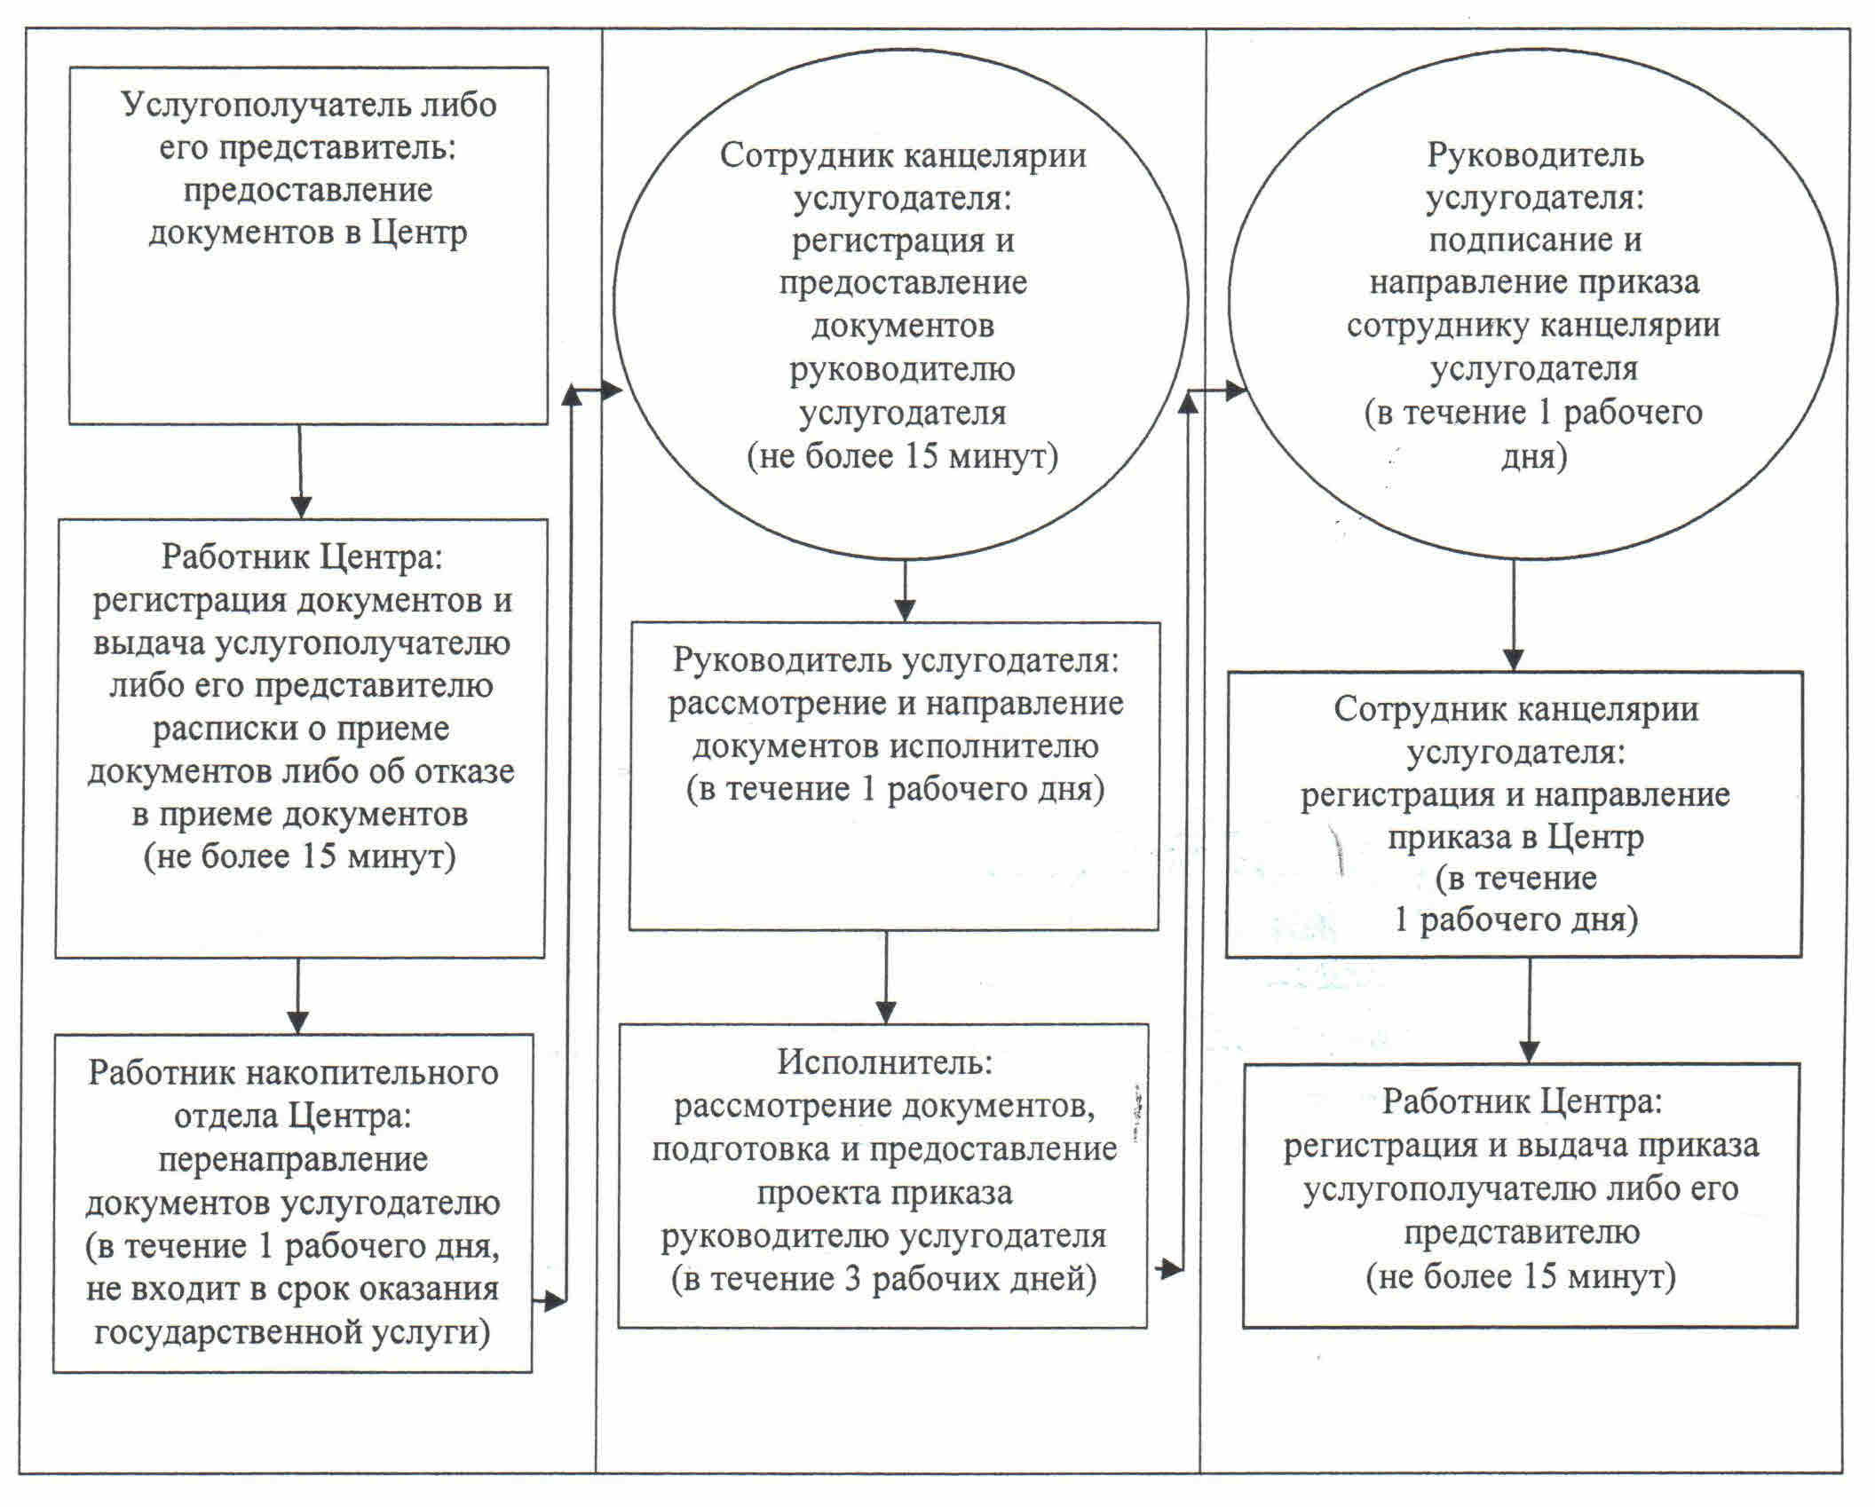

Приложение 3
к регламенту государственной услуги
"Утверждение землеустроительных проектов
по формированию земельных участков"

Диаграмма функционального взаимодействия информационных систем, задействованных в оказании государственной услуги, в графической форме

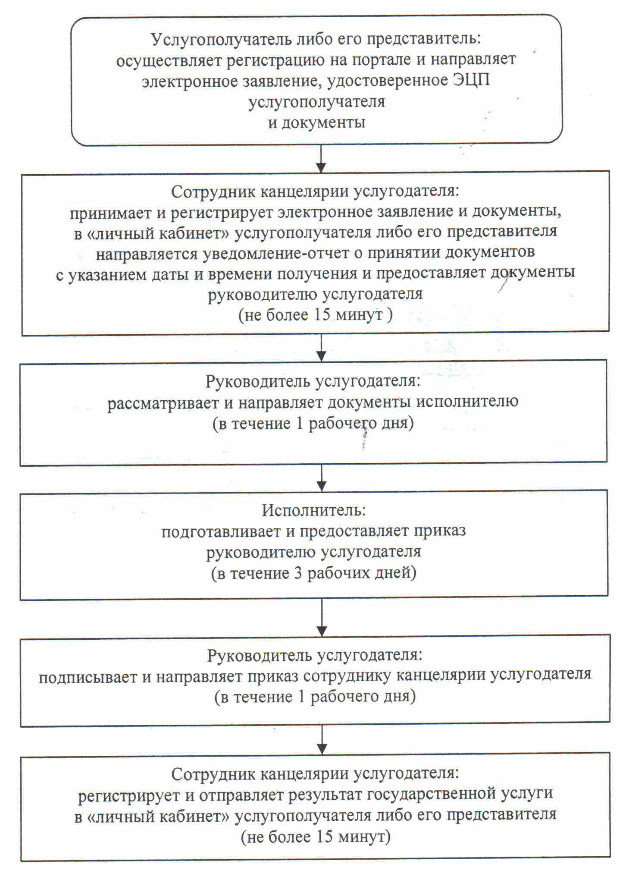

Приложение 4
к регламенту государственной услуги
"Утверждение землеустроительных проектов
по формированию земельных участков"

Справочник бизнес-процессов оказания государственной услуги "Утверждение землеустроительных проектов по формированию земельных участков"
При обращении услугополучателя либо его представителя к услугодателю
Справочник бизнес-процессов оказания государственной услуги "Утверждение землеустроительных проектов по формированию земельных участков"
При обращении услугополучателя либо его представителя в Центр

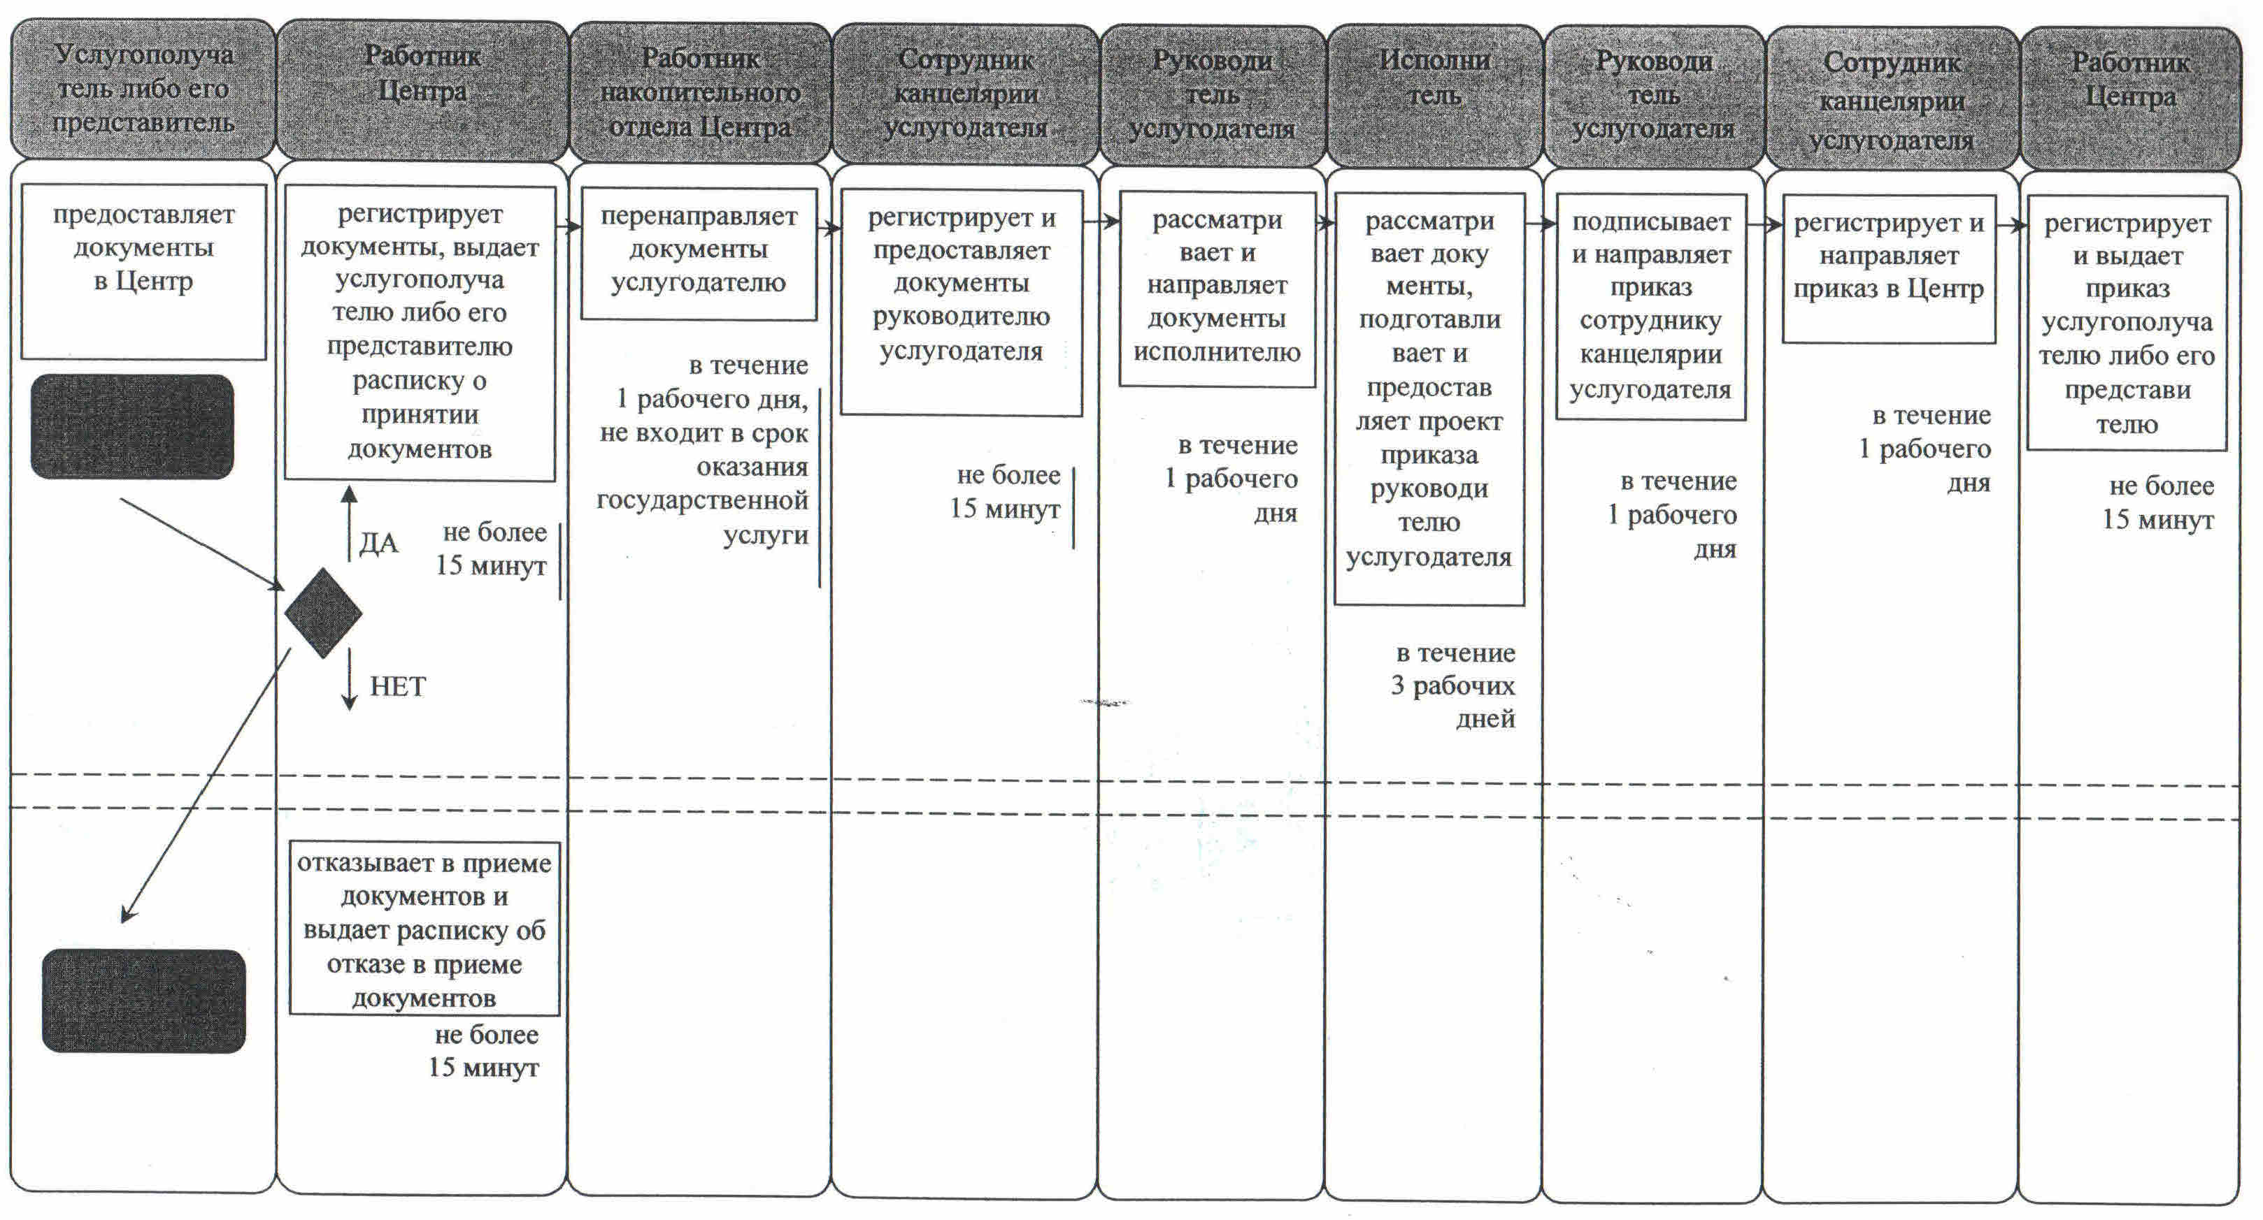

Утвержден
постановлением акимата Кызылординской области
от "02" сентября 2014 года N 694

Регламент государственной услуги "Выдача решения на изменение целевого назначения земельного участка"
1. Общие положения
1. Наименование услугодателя: местный исполнительный орган области, районов и города областного значения (далее - услугодатель).
Прием заявлений и выдача результатов оказания государственной услуги осуществляются через:
1) канцелярию услугодателя;
2) филиал Республиканского государственного предприятия "Центр обслуживания населения" по Кызылординской области, его отделы и отделения (далее - Центр);
3) веб-портал "электронного правительства": www.e.gov.kz или веб-портал "Е-лицензирование" www.elicense.kz (далее - портал).
2. Форма оказания государственной услуги: электронная (частично автоматизированная) и (или) бумажная.
3. Результат оказания государственной услуги - постановление о выдаче решения на изменение целевого назначения земельного участка (далее - решение).
В случае обращения за получением распоряжения о выдаче разрешения на использование земельного участка для изыскательских работ на бумажном носителе, результат оказания государственной услуги оформляется в электронном формате, распечатывается и заверяется печатью и подписью уполномоченного лица услугодателя.
На портале результат оказания государственной услуги направляется в "личный кабинет" услугополучателя в форме электронного документа, подписанного электронной цифровой подписью (далее - ЭЦП) уполномоченного лица услугодателя.
4. Государственная услуга оказывается бесплатно физическим и юридическим лицам (далее - услугополучатель).
2. Описание порядка действий структурных подразделений (работников) и услугодателя в процессе оказания государственной услуги
5. Основание для начала процедуры (действия) по оказанию государственной услуги: предоставление услугополучателем (либо его представителем по доверенности (далее - либо его представитель)) услугодателю либо в Центр заявления согласно приложению 1 к стандарту государственной услуги "Выдача решения на изменение целевого назначения земельного участка" (далее - стандарт), утвержденного постановлением Правительства Республики Казахстан от 16 апреля 2014 года N 358.
6. Содержание каждой процедуры (действия), входящей в состав процесса оказания государственной услуги, длительность их выполнения:
1) услугополучатель либо его представитель предоставляет услугодателю документы согласно пункта 9 стандарта;
2) сотрудник канцелярии услугодателя регистрирует и предоставляет документы руководителю услугодателя (не более пятнадцати минут);
3) руководитель услугодателя рассматривает и направляет документы в структурные подразделения местных исполнительных органов области, района и города областного значения, осуществляющие функции в области земельных отношений (далее - уполномоченный орган) (в течение одного рабочего дня);
4) уполномоченный орган регистрирует, подготавливает и предоставляет проект решения руководителю услугодателя (в течение тридцати рабочих дней);
5) руководитель услугодателя подписывает и направляет решение сотруднику канцелярии услугодателя (в течение одного рабочего дня);
6) сотрудник канцелярии услугодателя регистрирует и выдает решение услугополучателю либо его представителю (не более пятнадцати минут).
3. Описание порядка взаимодействия структурных подразделений (работников) и услугодателя в процессе оказания государственной услуги
7. Перечень структурных подразделений (работников) и услугодателя, которые участвуют в процессе оказания государственной услуги:
1) сотрудник канцелярии услугодателя;
2) руководитель услугодателя;
3) уполномоченный орган;
4) работник Центра;
5) работник накопительного отдела Центра.
8. Описание последовательности процедур (действий) между структурными подразделениями (работниками) с указанием длительности каждой процедуры (действия) приведено в приложении 1 к настоящему регламенту.
9. Блок-схема описания последовательности процедур (действий) прохождения каждого действия (процедуры) с указанием длительности каждой процедуры (действия) приведена в приложении 2 к настоящему регламенту.
10. Подробное описание процедур (действий) взаимодействий структурных подразделений (работников) услугодателя в процессе оказания государственной услуги, а также описание порядка взаимодействия с иными услугодателями и (или) центром обслуживания населения и порядка использования информационных систем в процессе оказания государственной услуги отражено в справочнике бизнес-процессов оказания государственной услуги согласно приложению 4 к настоящему регламенту.
4. Описание порядка взаимодействия с центром обслуживания населения и (или) иными услугодателями, а также порядка использования информационных систем в процессе оказания государственной услуги
11. Описание порядка обращения и последовательности процедур (действий) услугодателя и услугополучателя при оказании услуги через Центр:
1) услугополучатель либо его представитель предоставляет в Центр документы согласно пункта 9 стандарта;
2) работник Центра регистрирует документы и выдает услугополучателю либо его представителю талон о приеме соответствующих документов с указанием:
номера и даты приема запроса;
вида запрашиваемой государственной услуги;
количества и названия приложенных документов;
даты (времени) и места выдачи документов;
фамилии, имени, отчества работника Центра, принявшего заявление на оформление документов;
фамилии, имени, отчества услугополучателя, фамилии, имени, отчества представителя услугополучателя и их контактные телефоны, в случае предоставления услугополучателем неполного пакета документов согласно перечню, предусмотренному пунктом 9 стандарта, работник Центра выдает расписку об отказе в приеме документов по форме согласно приложению 2 к стандарту;
работник Центра получает письменное согласие услугополучателя на использование сведений, составляющих охраняемую законом тайну, содержащихся в информационных системах, при оказании государственных услуг, если иное не предусмотрено законами Республики Казахстан;
3) работник накопительного отдела Центра перенаправляет документы услугодателю (в течение одного рабочего дня, не входит в срок оказания государственной услуги);
4) после принятия документов, действия структурных подразделений и услугодателя в процессе оказания государственной услуги, осуществляются в соответствии с подпунктами 2-5) пункта 6 настоящего регламента;
5) сотрудник канцелярии услугодателя регистрирует и направляет решение в Центр (в течение одного рабочего дня);
6) работник Центра регистрирует и выдает решение услугополучателю либо его представителю (не более пятнадцати минут).
12. Описание порядка обращения и последовательности процедур (действий) услугодателя и услугополучателя при оказании услуги через портал:
1) услугополучатель либо его представитель регистрируется на портале "электронного правительства" и направляет электронное заявление, удостоверенное ЭЦП услугополучателя и документы согласно пункта 9 стандарта;
2) сотрудник канцелярии услугодателя принимает электронное заявление и документы, в "личный кабинет" услугополучателя либо его представителя направляется уведомление - отчет о принятии документов с указанием даты получения результата государственной услуги (не более пятнадцати минут);
3) после принятия электронного заявления и документов, действия структурных подразделений услугодателя в процессе оказания государственной услуги осуществляются в соответствии с подпунктами 2-5) пункта 6 настоящего регламента;
4) сотрудник канцелярии услугодателя регистрирует и отправляет результат оказания государственной услуги в "личный кабинет" услугополучателя либо его представителя (не более пятнадцати минут).
Диаграмма функционального взаимодействия информационных систем, задействованных в оказании государственной услуги, в графической форме, приведена в приложении 3 к настоящему регламенту.
5. Ответственность должностных лиц, оказывающих государственные услуги
13. Ответственными лицами за оказание государственной услуги являются руководители услугодателя, Центра и уполномоченного органа (далее - должностные лица).
Должностные лица несут ответственность за реализацию оказания государственной услуги в установленные сроки в соответствии с законодательством Республики Казахстан.
14. Обжалование действий (бездействий) по вопросам оказания государственной услуги производится в соответствии с разделом 3 стандарта.
15. Номера контактного телефона для получения информации об услуге, также в случае необходимости оценки (в том числе обжалования) их качества: 8 (7242) 60-53-30, единого контакт-центра: (1414).
Приложение 1
к регламенту государственной услуги
"Выдача решения на изменение целевого
назначения земельного участка"

Описание последовательности процедур (действий) между структурными подразделениями (работниками) с указанием длительности каждой процедуры (действия)
При обращении услугополучателя либо его представителя к услугодателю
1 | Номер действия (хода, потока работ) | 1 | 2 | 3 | 4 | 5
2 | Наименование структурных подразделений | Сотрудник канцелярии услугодателя | Руководитель услугодателя | Уполномоченный орган | Руководитель услугодателя | Сотрудник канцелярии услугодателя
3 | Наименование действий (процесса, процедуры, операции) и их описание | регистрирует документы | рассматривает документы | рассматривает документы и подготавливает проект решения | подписывает решение | регистрирует решение
4 | Форма завершения (данные, документ, организационно-распорядительное решение) | предоставляет документы руководителю услугодателя | направляет документы в уполномоченный орган | предоставляет проект решения руководителю услугодателя | направляет решение сотруднику канцелярии услугодателя | выдает решение услугополучателю либо его представителю
5 | Срок исполнения | не более 15 минут | в течение 1 рабочего дня | в течение 30 рабочих дней | в течение 1 рабочего дня | не более 15 минут
Описание последовательности процедур (действий) между структурными подразделениями (работниками) с указанием длительности каждой процедуры (действия)
При обращении услугополучателя либо его представителя в Центр
1 | Номер действия (хода, потока работ) | 1 | 2 | 3 | 4 | 5 | 6 | 7 | 8
2 | Наименование структурных подразделений | Работник Центра | Работник накопительного отдела Центра | Сотрудник канцелярии услугодателя | Руководитель услугодателя | Уполномоченный орган | Руководитель услугодателя | Сотрудник канцелярии услугодателя | Работник Центра
3 | Наименование действий (процесса, процедуры, операции) и их описание | регистрирует документы | перенаправляет документы услугодателю | регистрирует документы | рассматривает документы | регистрирует документы и подготавливает проект решения | подписывает решение | регистрирует решение | регистрирует решение
4 | Форма завершения (данные, документ, организационно-распорядитель ное решение) | выдает услугополучателю либо его представителю расписку о принятии документов либо об отказе в приеме документов | перенаправляет документы услугодателю | предоставляет документы руководителю услугодателя | направляет документы в уполномоченный орган | предоставляет проект решения руководителю услугодателя | направляет решение сотруднику канцелярии услугодателя | направляет решение в Центр | выдает решение услугополучателю либо его представителю
5 | Срок исполнения | не более 15 минут | в течение 1 рабочего дня не входит в срок оказания государственной услуги | не более 15 минут | в течение 1 рабочего дня | в течение 30 рабочих дней | в течение 1 рабочего дня | в течение 1 рабочего дня | не более 15 минут

Приложение 2
к регламенту государственной услуги
"Выдача решения на изменение целевого
назначения земельного участка"

Блок - схема описания последовательности процедур (действий) прохождения каждого действия (процедуры) с указанием длительности каждой процедуры (действия)
При обращении услугополучателя либо его представителя к услугодателю
Блок - схема описания последовательности процедур (действий) прохождения каждого действия (процедуры) с указанием длительности каждой процедуры (действия)
При обращении услугополучателя либо его представителя в Центр

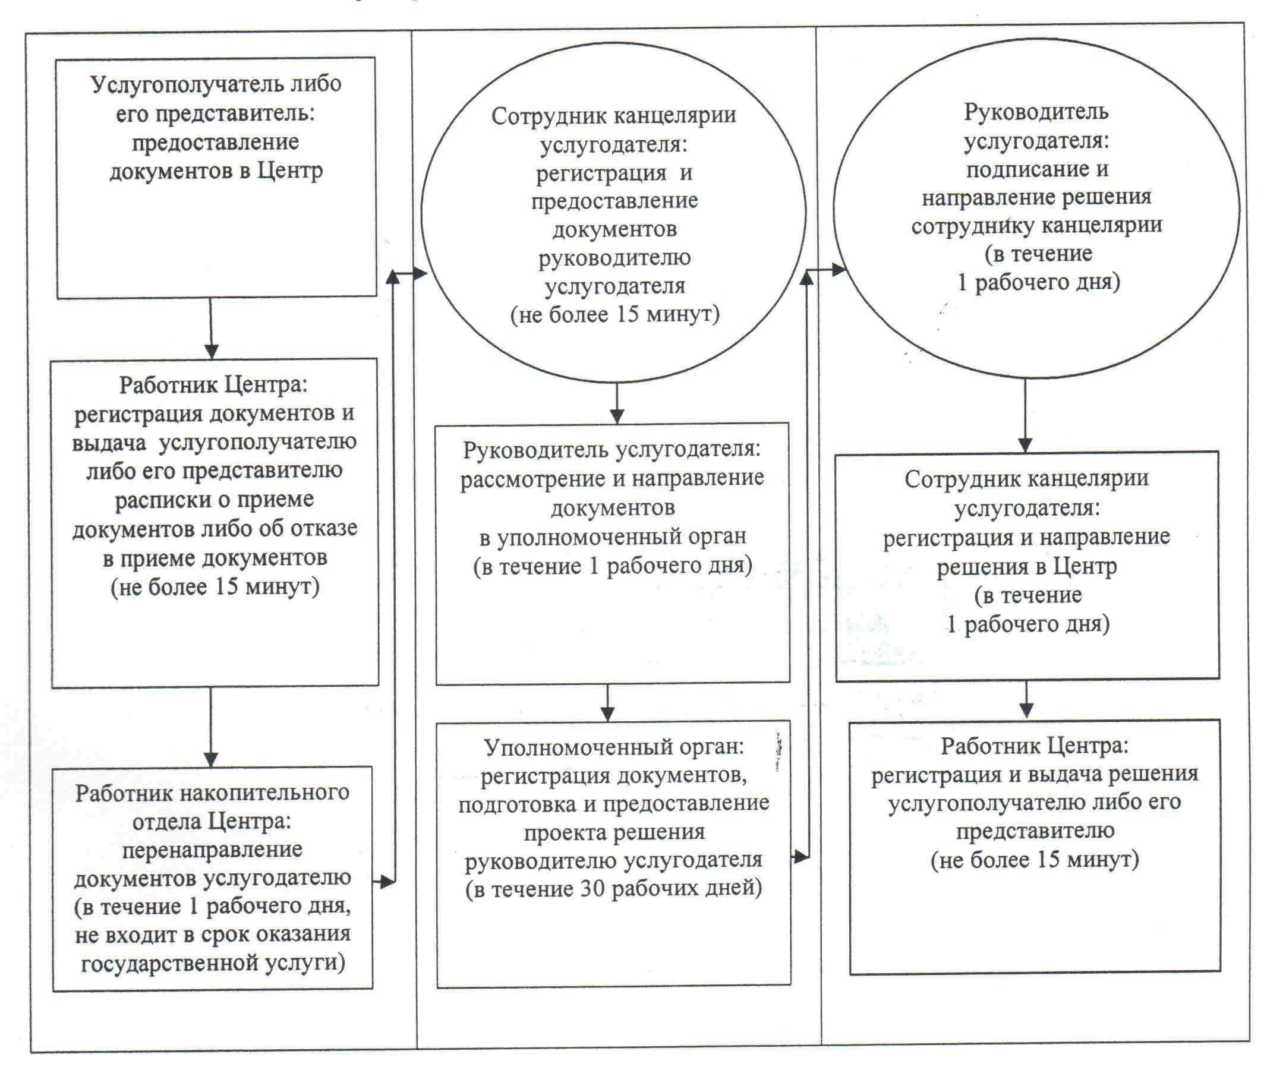

Приложение 3
к регламенту государственной услуги
"Выдача решения на изменение целевого
назначения земельного участка"

Диаграмма функционального взаимодействия информационных систем, задействованных в оказании государственной услуги, в графической форм
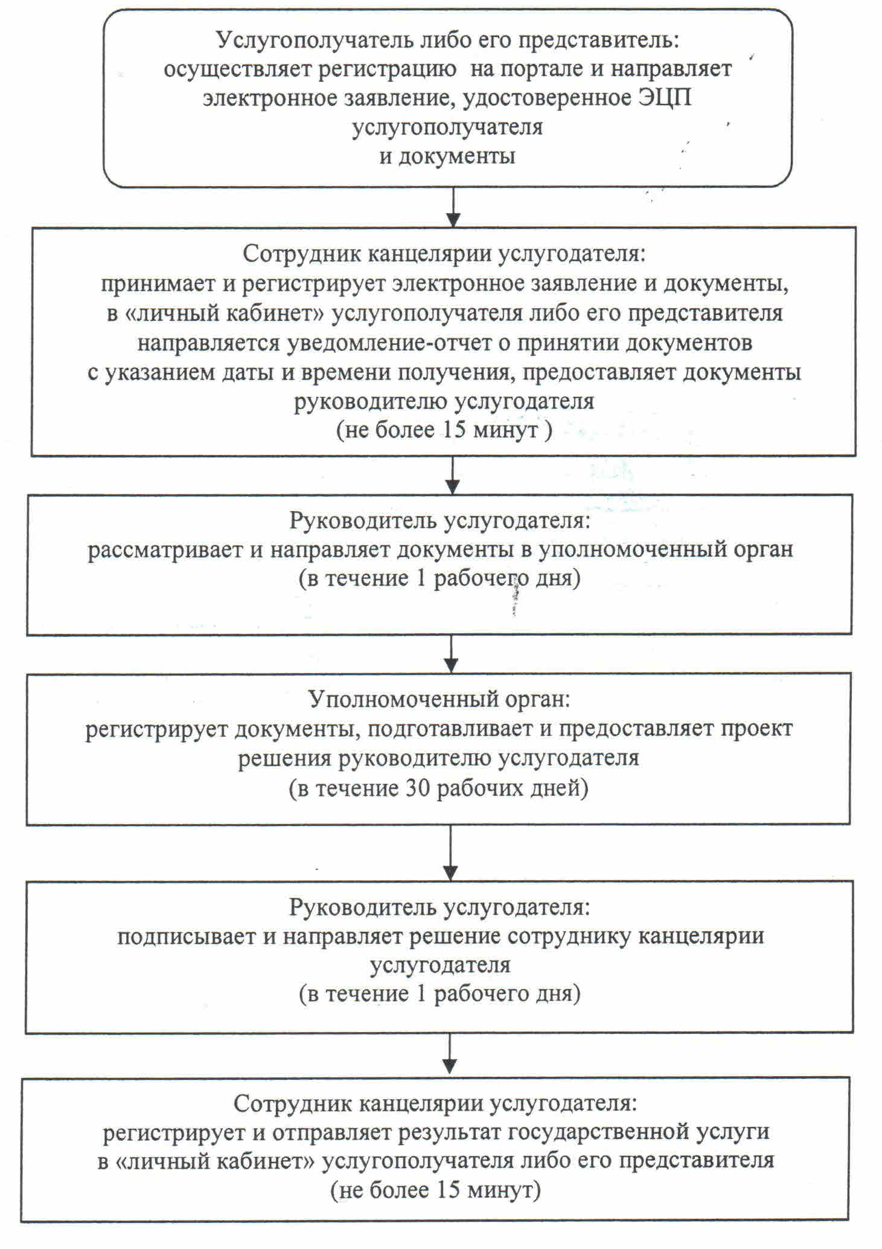

Приложение 4
к регламенту государственной услуги
"Выдача решения на изменение целевого
назначения земельного участка"

Справочник бизнес-процессов оказания государственной услуги "Выдача решения на изменение целевого назначения земельного участка"
При обращении услугополучателя либо его представителя к услугодателю
Справочник бизнес-процессов оказания государственной услуги "Выдача решения на изменение целевого назначения земельного участка"
При обращении услугополучателя либо его представителя в Центр

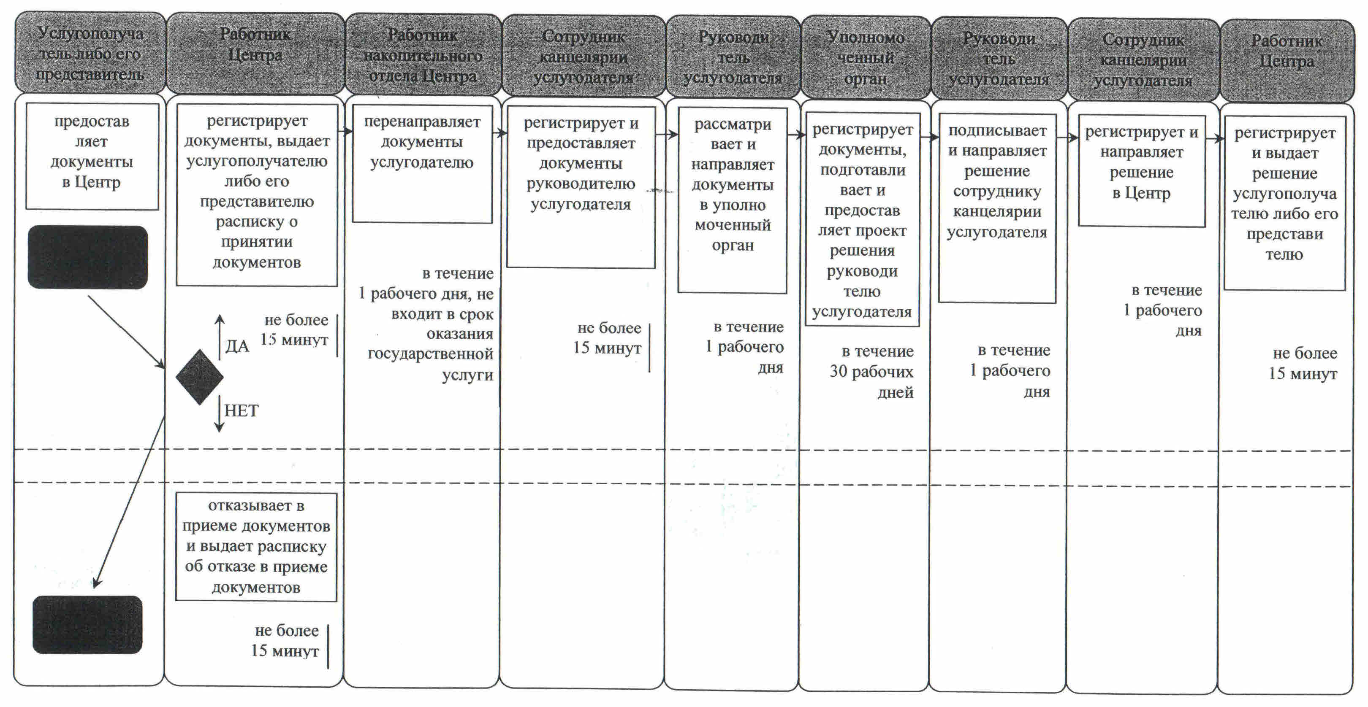

Утвержден
постановлением акимата Кызылординской области
от "02" сентября 2014 года № 694

Регламент государственной услуги "Выдача разрешения на использование земельного участка для изыскательских работ"
1. Общие положения
1. 1. Наименование услугодателя: местный исполнительный орган области, районов и города областного значения (далее - услугодатель).
Прием заявлений и выдача результатов оказания государственной услуги осуществляются через:
1) канцелярию услугодателя;
2) филиал Республиканского государственного предприятия "Центр обслуживания населения" по Кызылординской области, его отделы и отделения (далее - Центр);
3) веб-портал "электронного правительства": www.e.gov.kz или веб-портал "Е-лицензирование" www.elicense.kz (далее - портал).
2. Форма оказания государственной услуги: электронная (частично автоматизированная) и (или) бумажная.
3. Результат оказания государственной услуги - распоряжение о выдаче разрешения на использование земельного участка для изыскательских работ (далее - разрешение).
В случае обращения за получением распоряжения о выдаче разрешения на использование земельного участка для изыскательских работ на бумажном носителе, результат оказания государственной услуги оформляется в электронном формате, распечатывается и заверяется печатью и подписью уполномоченного лица услугодателя.
На портале результат оказания государственной услуги направляется в "личный кабинет" услугополучателя в форме электронного документа, подписанного электронной цифровой подписью (далее - ЭЦП) уполномоченного лица услугодателя.
4. Государственная услуга оказывается бесплатно физическим и юридическим лицам (далее - услугополучатель).
2. Описание порядка действий структурных подразделений (работников) и услугодателя в процессе оказания государственной услуги
5. Основание для начала процедуры (действия) по оказанию государственной услуги: предоставление услугополучателем (либо его представителем по доверенности (далее - либо его представитель)) услугодателю либо в Центр заявления согласно приложению 1 к стандарту государственной услуги "Выдача разрешения на использование земельного участка для изыскательских работ" (далее - стандарт), утвержденного постановлением Правительства Республики Казахстан от 16 апреля 2014 года N 358.
6. Содержание каждой процедуры (действия), входящей в состав процесса оказания государственной услуги, длительность их выполнения:
1) услугополучатель либо его представитель предоставляет услугодателю документы согласно пункта 9 стандарта;
2) сотрудник канцелярии услугодателя регистрирует и предоставляет документы руководителю услугодателя (не более пятнадцати минут);
3) руководитель услугодателя рассматривает и направляет документы в структурные подразделения местных исполнительных органов области, района и города областного значения, осуществляющие функции в области земельных отношений (далее - уполномоченный орган) (в течение одного рабочего дня);
4) уполномоченный орган регистрирует, подготавливает и предоставляет проект разрешения руководителю услугодателя (в течение шести рабочих дней);
5) руководитель услугодателя подписывает и направляет разрешение сотруднику канцелярии услугодателя (в течение одного рабочего дня);
6) сотрудник канцелярии услугодателя регистрирует и выдает разрешение услугополучателю либо его представителю (не более пятнадцати минут).
3. Описание порядка взаимодействия структурных подразделений (работников) и услугодателя в процессе оказания государственной услуги
7. Перечень структурных подразделений (работников) и услугодателя, которые участвуют в процессе оказания государственной услуги:
1) сотрудник канцелярии услугодателя;
2) руководитель услугодателя;
3) уполномоченный орган;
4) работник Центра;
5) работник накопительного отдела Центра.
8. Описание последовательности процедур (действий) между структурными подразделениями (работниками) с указанием длительности каждой процедуры (действия) приведено в приложении 1 к настоящему регламенту.
9. Блок-схема описания последовательности процедур (действий) прохождения каждого действия (процедуры) с указанием длительности каждой процедуры (действия) приведена в приложении 2 к настоящему регламенту.
10. Подробное описание процедур (действий) взаимодействий структурных подразделений (работников) услугодателя в процессе оказания государственной услуги, а также описание порядка взаимодействия с иными услугодателями и (или) центром обслуживания населения и порядка использования информационных систем в процессе оказания государственной услуги отражено в справочнике бизнес-процессов оказания государственной услуги согласно приложению 4 к настоящему регламенту.
4. Описание порядка взаимодействия с центром обслуживания населения и (или) иными услугодателями, а также порядка использования информационных систем в процессе оказания государственной услуги
11. Описание порядка обращения и последовательности процедур (действий) услугодателя и услугополучателя при оказании услуги через Центр:
1) услугополучатель либо его представитель предоставляет в Центр документы согласно пункта 9 стандарта;
2) работник Центра регистрирует документы и выдает услугополучателю либо его представителю талон о приеме соответствующих документов с указанием:
номера и даты приема запроса;
вида запрашиваемой государственной услуги;
количества и названия приложенных документов;
даты (времени) и места выдачи документов;
фамилии, имени, отчества работника Центра, принявшего заявление на оформление документов;
фамилии, имени, отчества услугополучателя, фамилии, имени, отчества представителя услугополучателя и их контактные телефоны, в случае предоставления услугополучателем неполного пакета документов согласно перечню, предусмотренному пунктом 9 стандарта, работник Центра выдает расписку об отказе в приеме документов по форме согласно приложению 2 к стандарту;
работник Центра получает письменное согласие услугополучателя на использование сведений, составляющих охраняемую законом тайну, содержащихся в информационных системах, при оказании государственных услуг, если иное не предусмотрено законами Республики Казахстан;
3) работник накопительного отдела Центра перенаправляет документы услугодателю (в течение одного рабочего дня, не входит в срок оказания государственной услуги);
4) после принятия документов, действия структурных подразделений и услугодателя в процессе оказания государственной услуги, осуществляются в соответствии с подпунктами 2-5) пункта 6 настоящего регламента;
5) сотрудник канцелярии услугодателя регистрирует и направляет разрешение в Центр (в течение одного рабочего дня);
6) работник Центра регистрирует и выдает разрешение услугополучателю либо его представителю (не более пятнадцати минут).
12. Описание порядка обращения и последовательности процедур (действий) услугодателя и услугополучателя при оказании услуги через портал:
1) услугополучатель либо его представитель регистрируется на портале "электронного правительства" и направляет электронное заявление, удостоверенное ЭЦП услугополучателя и документы согласно пункта 9 стандарта;
2) сотрудник канцелярии услугодателя принимает электронное заявление и документы, в "личный кабинет" услугополучателя либо его представителя направляется уведомление-отчет о принятии документов с указанием даты получения результата государственной услуги (не более пятнадцати минут);
3) после принятия электронного заявления и документов, действия структурных подразделений услугодателя в процессе оказания государственной услуги осуществляются в соответствии с подпунктами 2-5) пункта 6 настоящего регламента;
4) сотрудник канцелярии услугодателя регистрирует и отправляет результат оказания государственной услуги в "личный кабинет" услугополучателя либо его представителя (не более пятнадцати минут).
Диаграмма функционального взаимодействия информационных систем, задействованных в оказании государственной услуги, в графической форме, приведена в приложении 3 к настоящему регламенту.
5. Ответственность должностных лиц, оказывающих государственные услуги
13. Ответственными лицами за оказание государственной услуги являются руководители услугодателя, Центра и уполномоченного органа (далее - должностные лица).
Должностные лица несут ответственность за реализацию оказания государственной услуги в установленные сроки в соответствии с законодательством Республики Казахстан.
14. Обжалование действий (бездействий) по вопросам оказания государственной услуги производится в соответствии с разделом 3 стандарта.
15. Номера контактного телефона для получения информации об услуге, также в случае необходимости оценки (в том числе обжалования) их качества: 8 (7242) 60-53-30, единого контакт-центра: (1414).
Приложение 1
к регламенту государственной услуги
"Выдача разрешения на использование земельного
участка для изыскательских работ"

Описание последовательности процедур (действий) между структурными подразделениями (работниками) с указанием длительности каждой процедуры (действия)
При обращении услугополучателя либо его представителя к услугодателю
1 | Номер действия (хода, потока работ) | 1 | 2 | 3 | 4 | 5
2 | Наименование структурных подразделений | Сотрудник канцелярии услугодателя | Руководитель услугодателя | Уполномоченный орган | Руководитель услугодателя | Сотрудник канцелярии услугодателя
3 | Наименование действий (процесса, процедуры, операции) и их описание | регистрирует документы | рассматривает документы | регистрирует документы и подготавливает проект разрешения | подписывает разрешение | регистрирует разрешение
4 | Форма завершения (данные, документ, организационно-распорядительное решение) | предоставляет документы руководителю услугодателя | направляет документы в уполномоченный орган | предоставляет проект разрешения руководителю услугодателя | направляет разрешение сотруднику канцелярии услугодателя | выдает разрешение услугополучателю либо его представителю
5 | Срок исполнения | не более 15 минут | в течение 1 рабочего дня | в течение 6 рабочих дней | в течение 1 рабочего дня | не более 15 минут
Описание последовательности процедур (действий) между структурными подразделениями (работниками) с указанием длительности каждой процедуры (действия)
При обращении услугополучателя либо его представителя в Центр
1 | Номер действия (хода, потока работ) | 1 | 2 | 3 | 4 | 5 | 6 | 7 | 8
2 | Наименование структурных подразделений | Работник Центра | Работник накопительного отдела Центра | Сотрудник канцелярии услугодателя | Руководитель услугодателя | Уполномочен ный орган | Руководитель услугодателя | Сотрудник канцелярии услугодателя | Работник Центра
3 | Наименование действий (процесса, процедуры, операции) и их описание | регистрирует документы | перенаправляет документы услугодателю | регистрирует документы | рассматривает документы | регистрирует документы и подготавливает проект разрешения | подписывает разрешение | регистрирует разрешение | регистрирует разрешение
4 | Форма завершения (данные, документ, организационно-распорядитель ное решение) | выдает услугополучателю либо его представителю расписку о принятии документов либо об отказе в приеме документов | перенаправляет документы услугодателю | предоставляет документы руководителю услугодателя | направляет документы в уполномоченный орган | предоставляет проект разрешения руководителю услугодателя | направляет разрешение сотруднику канцелярии услугодателя | направляет разрешение в Центр | выдает разрешение услугополучателю либо его представителю
5 | Срок исполнения | не более 15 минут | в течение 1 рабочего дня, не входит в срок оказания государственной услуги | не более 15 минут | в течение 1 рабочего дня | в течение 6 рабочих дней | в течение 1 рабочего дня | в течение 1 рабочего дня | не более15 минут

Приложение 2
к регламенту государственной услуги
"Выдача разрешения на использование земельного
участка для изыскательских работ"

Блок - схема описания последовательности процедур (действий) прохождения каждого действия (процедуры) с указанием длительности каждой процедуры (действия)
При обращении услугополучателя либо его представителя к услугодателю
Блок - схема описания последовательности процедур (действий) прохождения каждого действия (процедуры) с указанием длительности каждой процедуры (действия)
При обращении услугополучателя либо его представителя в Центр

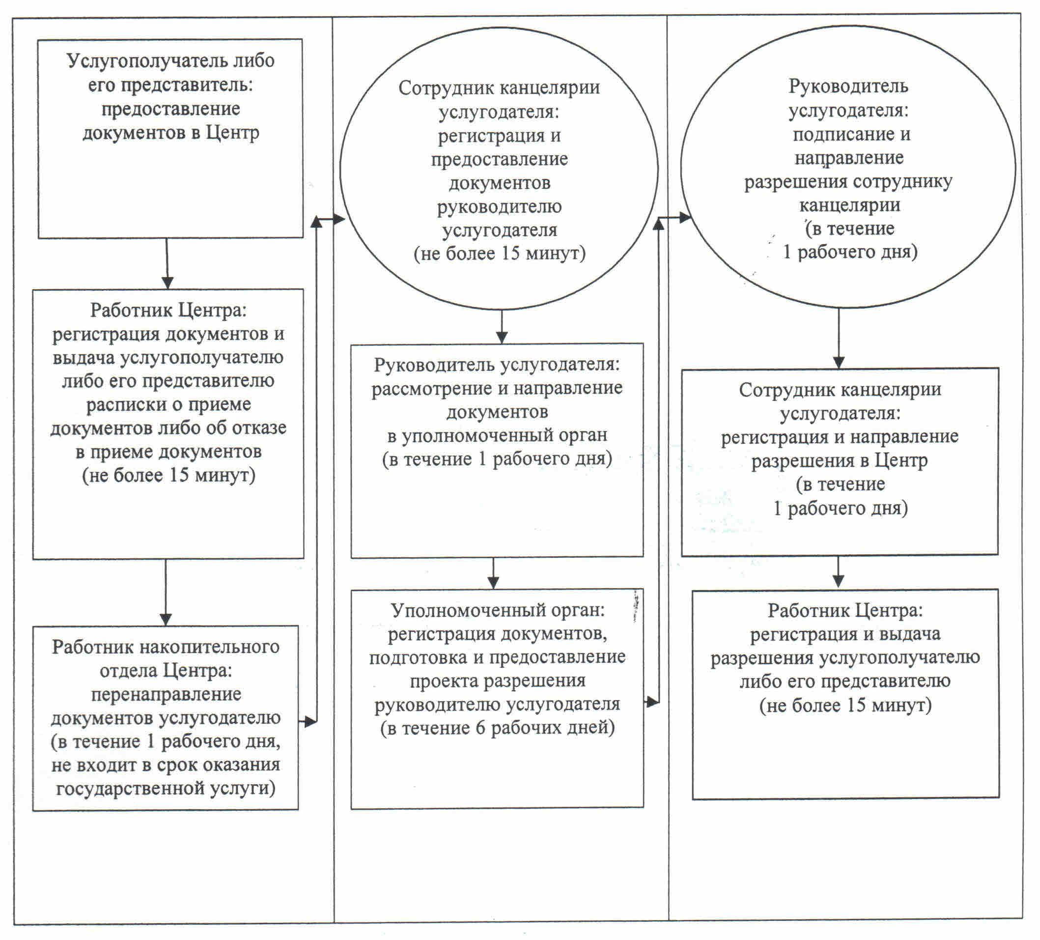

Приложение 3
к регламенту государственной услуги
"Выдача разрешения на использование земельного
участка для изыскательских работ"

Диаграмма функционального взаимодействия информационных систем, задействованных в оказании государственной услуги, в графической форме

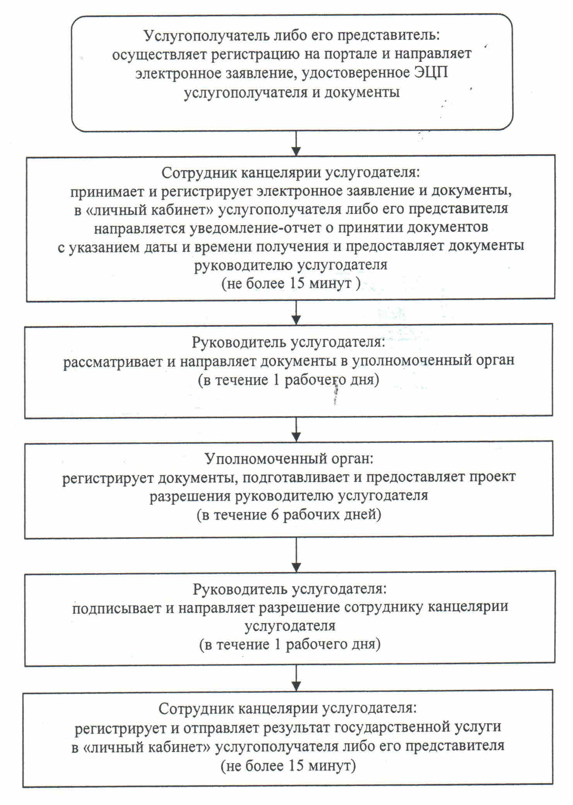

Приложение 4
к регламенту государственной услуги
"Выдача разрешения на использование земельного
участка для изыскательских работ"

Справочник бизнес-процессов оказания государственной услуги "Выдача разрешения на использование земельного участка для изыскательских работ"
При обращении услугополучателя либо его представителя к услугодателю
Справочник бизнес-процессов оказания государственной услуги "Выдача разрешения на использование земельного участка для изыскательских работ"
При обращении услугополучателя либо его представителя в Центр

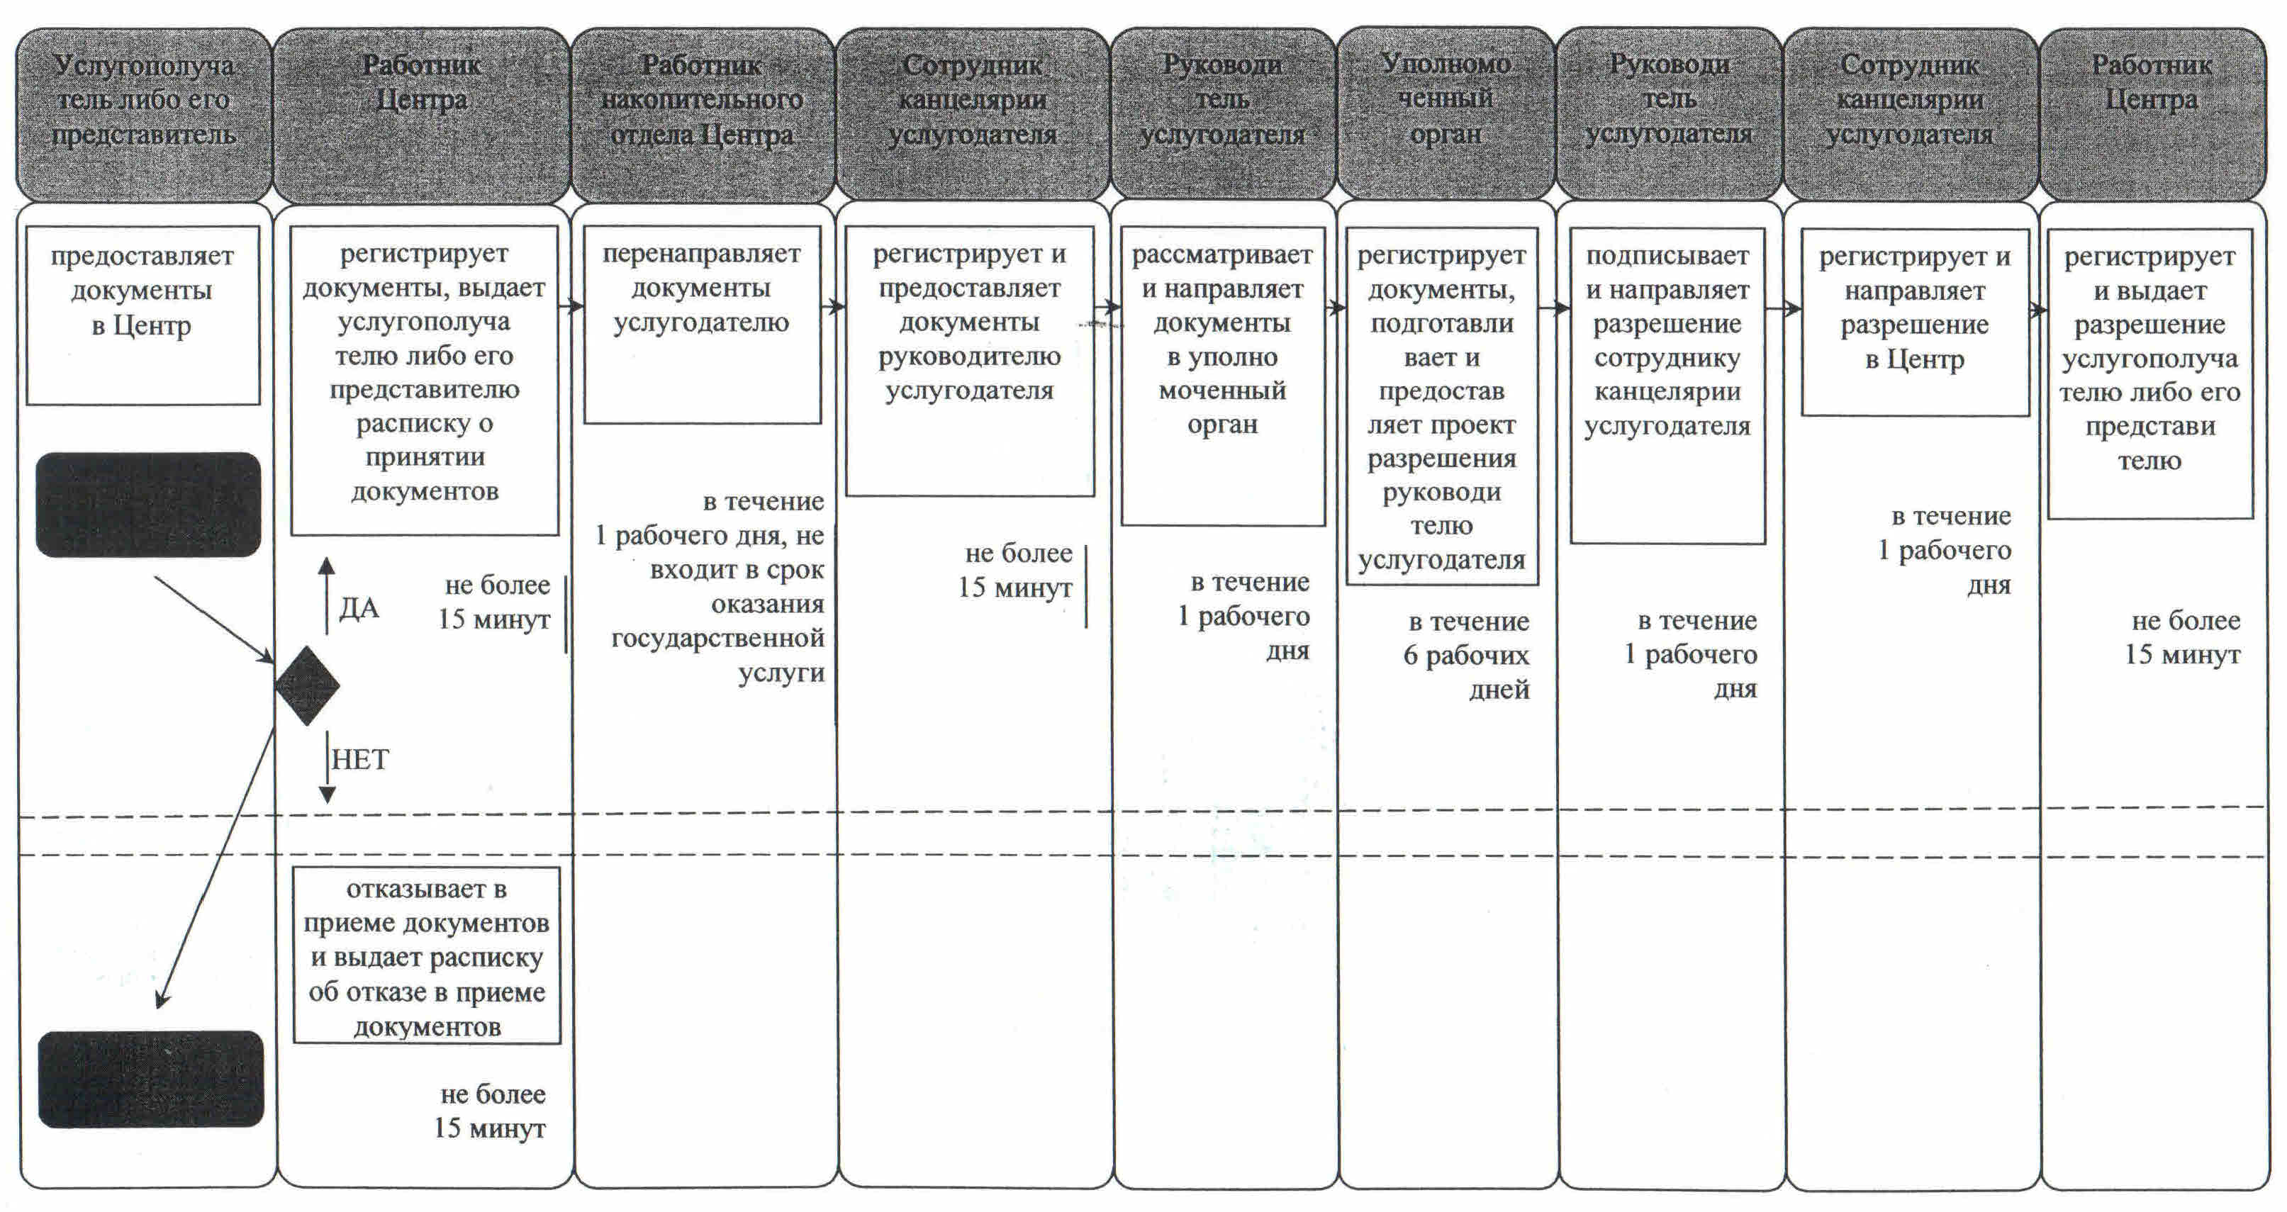

Утвержден
постановлением акимата Кызылординской области
от "02" сентября 2014 года № 694

Регламент государственной услуги "Выдача разрешений на перевод орошаемой пашни в неорошаемые виды угодий"
1. Общие положения
1. Наименование услугодателя: местный исполнительный орган области (далее - услугодатель).
Прием заявлений и выдача результатов оказания государственной услуги осуществляются через канцелярию услугодателя.
2. Форма оказания государственной услуги: бумажная.
3. Результат оказания государственной услуги - постановление услугодателя о разрешении перевода орошаемой пашни в неорошаемые виды угодий (далее - разрешение).
4. Государственная услуга оказывается бесплатно физическим и юридическим лицам (далее - услугополучатель).
2. Описание порядка действий структурных подразделений (работников) и услугодателя в процессе оказания государственной услуги
5. Основание для начала процедуры (действия) по оказанию государственной услуги: предоставление услугополучателем (либо его представителем по доверенности (далее - либо его представитель)) услугодателю заявления согласно приложению к стандарту государственной услуги "Выдача разрешений на перевод орошаемой пашни в неорошаемые виды угодий" (далее - стандарт), утвержденного постановлением Правительства Республики Казахстан от 16 апреля 2014 года N 358.
6. Содержание каждой процедуры (действия), входящей в состав процесса оказания государственной услуги, длительность их выполнения:
1) услугополучатель либо его представитель предоставляет услугодателю документы согласно пункта 9 стандарта;
2) сотрудник канцелярии услугодателя регистрирует и предоставляет документы руководителю услугодателя (не более пятнадцати минут);
3) руководитель услугодателя рассматривает и направляет документы в структурные подразделения местных исполнительных органов области, района и города областного значения, осуществляющие функции в области земельных отношений (далее - уполномоченный орган) (в течение одного рабочего дня);
4) уполномоченный орган регистрирует, подготавливает и предоставляет проект разрешения руководителю услугодателя (в течение девяноста рабочих дней);
5) руководитель услугодателя подписывает и направляет разрешение сотруднику канцелярии услугодателя (в течение одного рабочего дня);
6) сотрудник канцелярии услугодателя регистрирует и выдает разрешение услугополучателю либо его представителю (не более пятнадцати минут).
3. Описание порядка взаимодействия структурных подразделений (работников) и услугодателя в процессе оказания государственной услуги
7. Перечень структурных подразделений (работников) и услугодателя, которые участвуют в процессе оказания государственной услуги:
1) сотрудник канцелярии услугодателя;
2) руководитель услугодателя;
3) уполномоченный орган.
8. Описание последовательности процедур (действий) между структурными подразделениями (работниками) с указанием длительности каждой процедуры (действия) приведено в приложении 1 к настоящему регламенту.
9. Блок-схема описания последовательности процедур (действий) прохождения каждого действия (процедуры) с указанием длительности каждой процедуры (действия) приведена в приложении 2 к настоящему регламенту.
10. Подробное описание процедур (действий) взаимодействий структурных подразделений (работников) услугодателя в процессе оказания государственной услуги, а также описание порядка взаимодействия с иными услугодателями и порядка использования информационных систем в процессе оказания государственной услуги отражено в справочнике бизнес-процессов оказания государственной услуги согласно приложению 3 к настоящему регламенту.
4. Ответственность должностного лица, оказывающих государственные услуги
11. Ответственными лицами за оказание государственной услуги являются руководители услугодателя и уполномоченного органа (далее - должностные лица).
Должностные лица несут ответственность за реализацию оказания государственной услуги в установленные сроки в соответствии с законодательством Республики Казахстан.
12. Обжалование действий (бездействий) по вопросам оказания государственной услуги производится в соответствии с разделом 3 стандарта.
13. Номера контактного телефона для получения информации об услуге, также в случае необходимости оценки (в том числе обжалования) их качества: 8 (7242) 60-53-30, единого контакт-центра: (1414).
Приложение 1
к регламенту государственной услуги
"Выдача разрешений на перевод орошаемой пашни
в неорошаемые виды угодий"

Описание последовательности процедур (действий) между структурными подразделениями (работниками) с указанием длительности каждой процедуры (действия)
1 | Номер действия (хода, потока работ) | 1 | 2 | 3 | 4 | 5
2 | Наименование структурных подразделений | Сотрудник канцелярии услугодателя | Руководитель услугодателя | Уполномоченный орган | Руководитель услугодателя | Сотрудник канцелярии услугодателя
3 | Наименование действий (процесса, процедуры, операции) и их описание | регистрирует документы | рассматривает документы | регистрирует документы и подготавливает проект разрешения | подписывает разрешение | регистрирует разрешение
4 | Форма завершения (данные, документ, организационно-распорядительное решение) | предоставляет документы руководителю услугодателя | направляет документы в уполномоченный орган | предоставляет проект разрешения руководителю услугодателя | направляет разрешение сотруднику канцелярии услугодателя | выдает разрешение услугополучателю либо его представителю
5 | Срок исполнения | не более 15 минут | в течение 1 рабочего дня | в течение 90 рабочих дней | в течение 1 рабочего дня | не более 15 минут

Приложение 2
к регламенту государственной услуги
"Выдача разрешений на перевод орошаемой пашни
в неорошаемые виды угодий"

Блок - схема описания последовательности процедур (действий) прохождения каждого действия (процедуры) с указанием длительности каждой процедуры (действия)

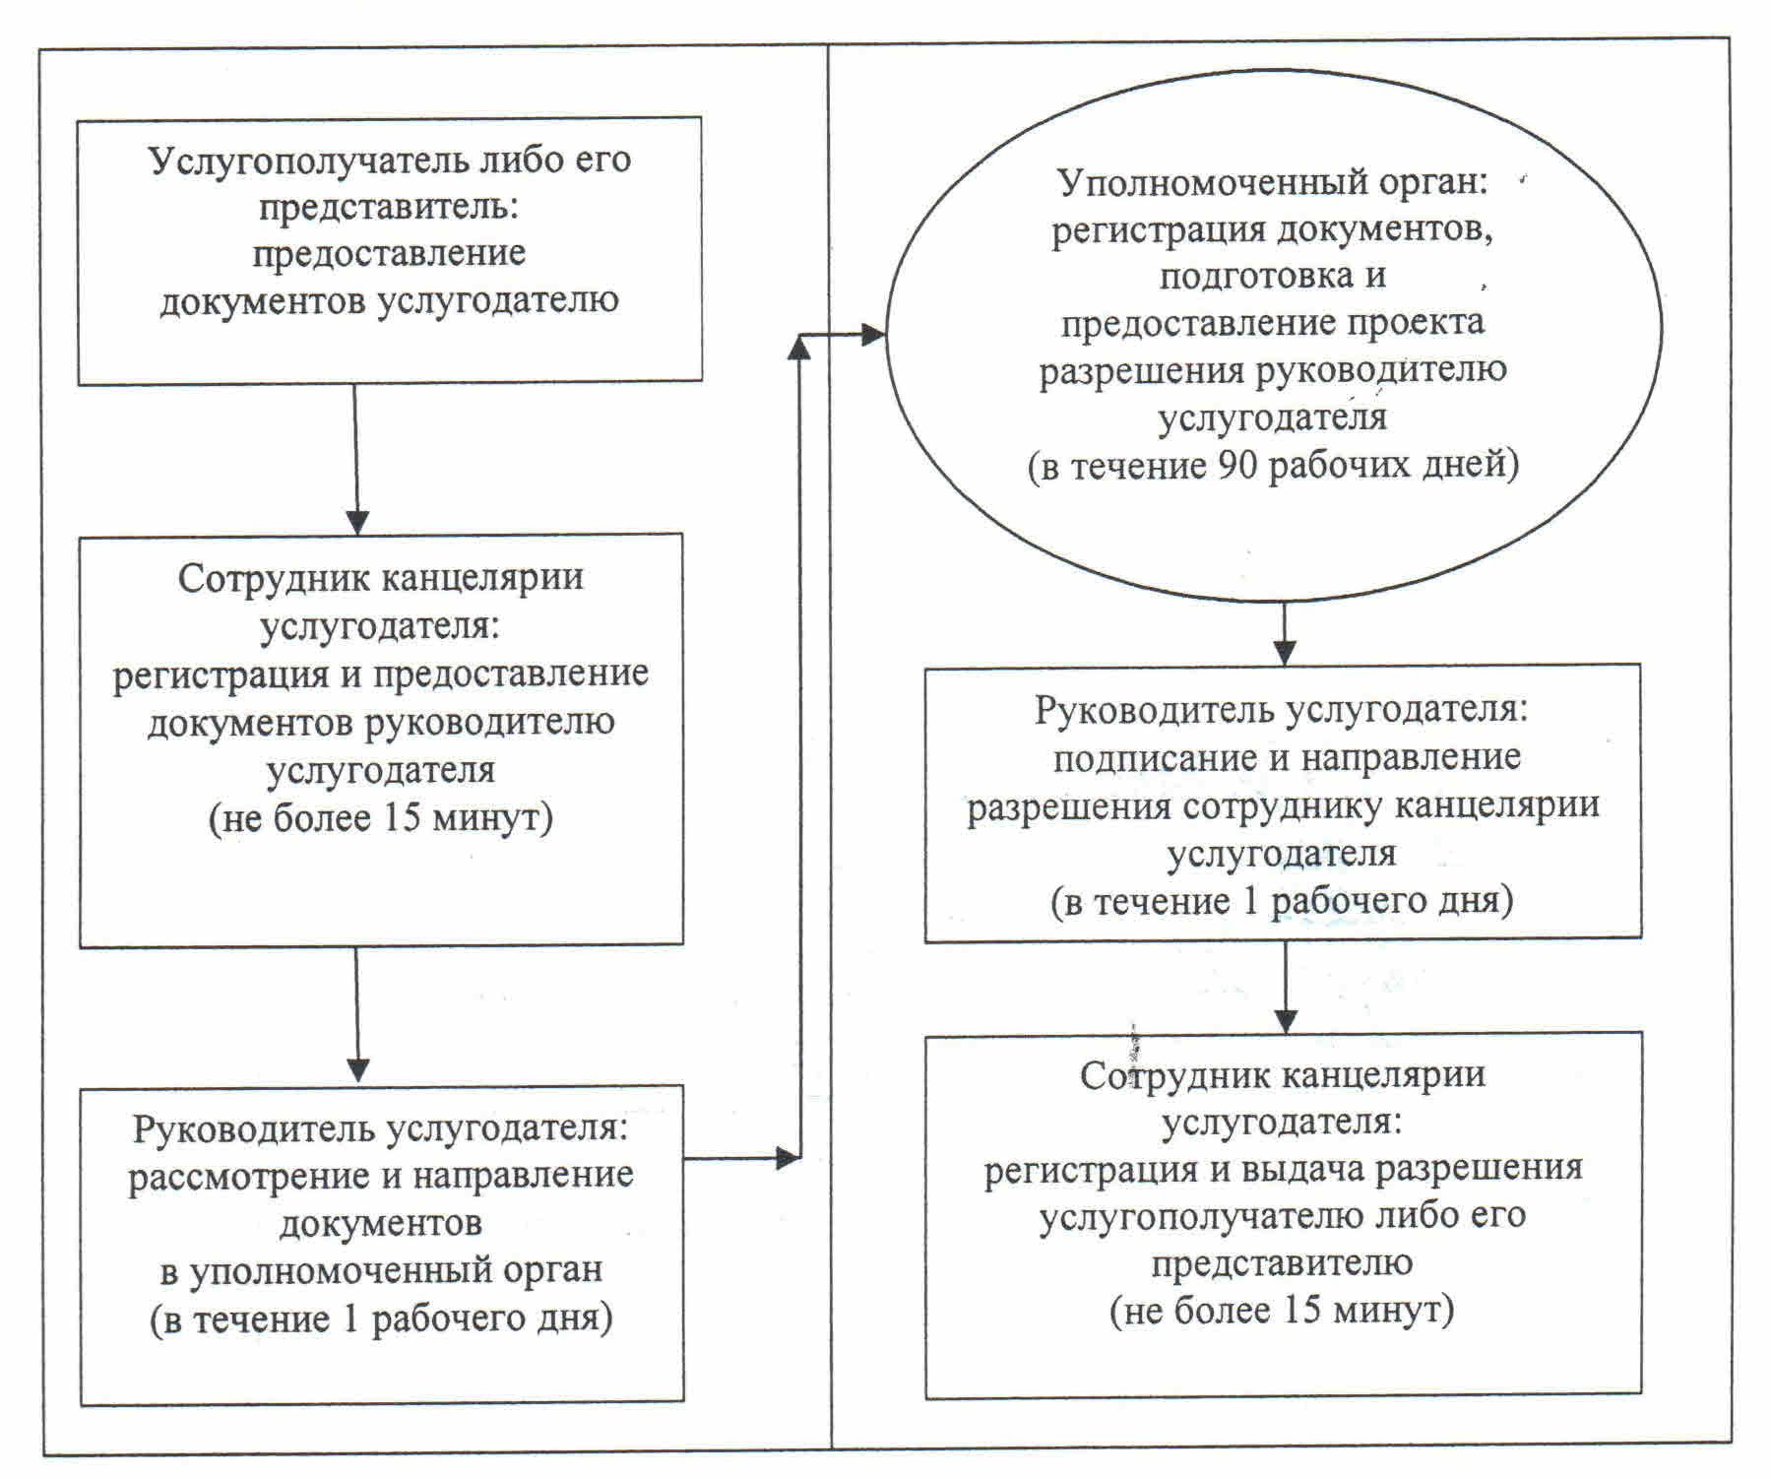

Приложение 3
к регламенту государственной услуги
"Выдача разрешений на перевод орошаемой пашни
в неорошаемые виды угодий"

Справочник бизнес-процессов оказания государственной услуги "Выдача разрешений на перевод орошаемой пашни в неорошаемые виды угодий"

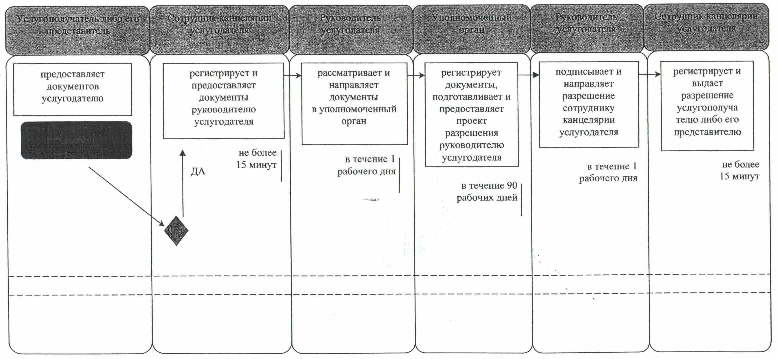

© 2012. РГП на ПХВ «Институт законодательства и правовой информации Республики Казахстан» Министерства юстиции Республики Казахстан

